

**ΤΟΜΟΣ E΄**



**ΓΙΑ ΤΟ ΓΕΝΙΚΟ ΛΥΚΕΙΟ**

**ΤΕΥΧΟΣ Γ’**

**ΤΟΜΟΣ E΄**

**ΥΠΟΥΡΓΕΙΟ ΕΘΝΙΚΗΣ ΠΑΙΔΕΙΑΣ ΚΑΙ ΘΡΗΣΚΕΥΜΑΤΩΝ**

**ΠΑΙΔΑΓΩΓΙΚΟ ΙΝΣΤΙΤΟΥΤΟ**

**Συγγραφή: Χρίστος Λ. Τσολάκης, Κυριακή Αδαλόγλου, Άβρα Αυδή, Νίκος Γρηγοριάδης, Ανθούλα Δανιήλ, Ιωάννα Ζερβού, Ελένη Λόππα, Διονύσης Τάνης**

**Συντονισμός πρώτης γραφής: Δημήτρης Τομπαΐδης**

**Πρώτη αναθεώρηση: Χρίστος Λ. Τσολάκης, Κυριακή Αδαλόγλου, Άβρα Αυδή, Νίκος Γρηγοριάδης, Ανθούλα Δανιήλ, Ιωάννα Ζερβού, Ελένη Λόππα, Διονύσης Τάνης,**

**Βαγγέλης Ιντζίδης**



**ΓΙΑ ΤΟ ΓΕΝΙΚΟ ΛΥΚΕΙΟ**

**ΑΝΑΘΕΩΡΗΜΕΝΗ ΕΚΔΟΣΗ**

**ΤΕΥΧΟΣ Γ**

**ΤΟΜΟΣ E΄**

**ΟΡΓΑΝΙΣΜΟΣ ΕΚΔΟΣΕΩΣ ΔΙΔΑΚΤΙΚΩΝ ΒΙΒΛΙΩΝ – ΑΘΗΝΑ**

**Συγγραφική Ομάδα Δεύτερης Αναθεώρησης**

**ΧΡΙΣΤΟΣ Λ. ΤΣΟΛΑΚΗΣ**

**Καθηγητής του Αριστοτελείου Πανεπιστημίου Θεσσαλονίκης**

**ΚΥΡΙΑΚΗ ΑΔΑΛΟΓΛΟΥ**

**Δρ. Φιλολογίας, Σχολική Σύμβουλος**

**ΑΒΡΑ ΑΥΔΗ**

**Φιλόλογος, Καθηγήτρια Δευτεροβάθμιας Εκπαίδευσης**

**ΝΙΚΟΣ ΓΡΗΓΟΡΙΑΔΗΣ**

**Φιλόλογος, π. Σχολικός Σύμβουλος**

**ΑΝΘΟΥΛΑ ΔΑΝΙΗΛ**

**Φιλόλογος, Καθηγήτρια Δευτεροβάθμιας Εκπαίδευσης**

**ΙΩΑΝΝΑ ΖΕΡΒΟΥ**

**Φιλόλογος, Καθηγήτρια Δευτεροβάθμιας Εκπαίδευσης**

**ΕΛΕΝΗ ΛΟΠΠΑ**

**Δρ. Φιλολογίας, Σχολική Σύμβουλος**

**ΔΙΟΝΥΣΗΣ ΤΑΝΗΣ**

**Φιλόλογος, π. Σχολικός Σύμβουλος**

**ΒΑΓΓΕΛΗΣ ΙΝΤΖΙΔΗΣ**

**Φιλόλογος**

**Υπεύθυνος για το Παιδαγωγικό Ινστιτούτο**

**ΝΑΠΟΛΕΩΝ ΜΗΤΣΗΣ**

**Αντιπρόεδρος και Πρόεδρος του Τμήματος Β/θμιας του Π. Ι.**

**Καλλιτεχνική Επιμέλεια**

**ΓΙΩΡΓΟΣ ΠΟΥΠΗΣ**

**ΕΙΡΗΝΗ ΧΑΤΖΗ**

**Επεξεργασία Επιμέλεια**

**Ειρήνη Χατζή**

**ΠΡΟΣΑΡΜΟΓΗ ΤΟΥ ΒΙΒΛΙΟΥ ΓΙΑ ΜΑΘΗΤΕΣ ΜΕ ΜΕΙΩΜΕΝΗ ΟΡΑΣΗ**

**Ομάδα Εργασίας του**

**Ινστιτούτου Εκπαιδευτικής Πολιτικής**

**Άννα Σπανάκη**

**Χρυσή Μπομπαρίδου (επιμέλεια)**

**ΤΟΜΟΣ E΄**



**ΣΥΜΒΟΛΑ**

**ΘΕΩΡΙΑ ■**

**ΑΣΚΗΣΗ ►**

**χρωματιστή**

**σελίδα**

**ΠΡΟΑΙΡΕΤΙΚΗ**

**ΔΙΔΑΣΚΑΛΙΑ**

**ΙΣΤΟΡΙΑ ΤΟΥ ΔΟΚΙΜΙΟΥ**

**Τα βασικά χαρακτηριστικά και η ιδι-οτυπία του δοκιμίου, όπως επιση-μάνθηκαν παραπάνω, μπορεί να ανιχνευτούν και από την ως τώρα διαδρομή του μέσα στο χρόνο. Αν και πατέρας του είδους θεωρείται ο Michael de Montaigne (Μιχαήλ ντε Μονταίνι: 1533-1592), και επομένως "ο όρος δοκίμιο είναι πρόσφατος", δοκιμιακά κείμενα βρίσκουμε ακόμη και στους αρχαίους χρόνους (Διά-λογοι του Πλάτωνα, Εκκλησιαστής και Παροιμίες της Π. Διαθήκης, Επι-στολές του Πλίνιου και του Σενέκα, Χαρακτήρες του Θεόφραστου, Ηθι-κά του Πλούταρχου, Διάλογοι του Κικέρωνα, Στοχασμοί του Μάρκου Αυρηλίου κ.ά.)**

**5 / 163**

**Όμως το δοκίμιο αποκτά τον ιδι-ότυπο χαρακτήρα του με τον Μο-νταίνι, ο οποίος στο βιβλίο του Es-sais (Δοκίμια) κατέγραψε τις σκέ-ψεις του γύρω από θέματα που α-φορούν τον άνθρωπο, τη φιλοσο-φία, την ηθική και τους θεσμούς με βάση την προσωπική ζωή του και τις εμπειρίες του. Ο τίτλος κιόλας των γραπτών του υπαινίσσεται την ελευθερία στην πραγμάτευση των θεμάτων του και τον αντιδογματι-σμό τους. Όπως χαρακτηριστικά σημειώνει, η ψυχή του "μαθητεύει και δοκιμάζει τον εαυτό της". Πράγ-μα που σημαίνει ότι δεν καταλήγει σε οριστικά συμπεράσματα, αλλά διατυπώνει απλώς "προβληματι-σμούς", "απόψεις", "στοχασμούς", "ερωτήματα" και "ζητήματα", "θέ-σεις" και "στάσεις". Αυτό προσδίδει στα δοκίμιά του έναν υποκειμενικό χαρακτήρα, έλλειψη επιστημονικής τεκμηρίωσης αλλά και λογοτεχνική ποιότητα.**

**6 / 163**

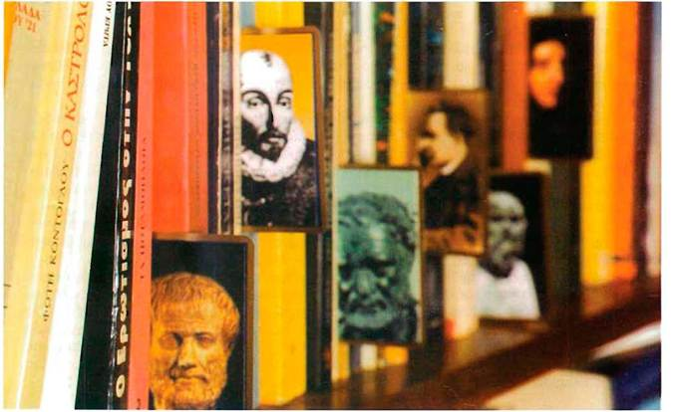

**Στην Αγγλία το δοκίμιο εγκαινιά-στηκε από τον Μπέικον (Sir Francis Bacon: 1561 -1626), που γνώριζε μερικά από τα δοκίμια του Μονταί-νι. Τα δικά του Essays είναι σύντο-μα, πυκνά αλλά ξεκάθαρα, με ουσι-αστικές παρατηρήσεις πάνω σε ποικίλα θέματα, με ιδέες που έχουν θέση σε μεγάλα φιλοσοφικά έργα, αλλά που αξίζουν να καταγραφούν και σ' ένα δοκίμιο. Αντίθετα δηλαδή με το Μονταίνι, ο Άγγλος στοχα-στής ξεκινάει από τις εκδηλώσεις και τη συμπεριφορά των άλλων και προσπαθεί να φτάσει σε συμπερά-σματα με αυστηρή επιστημονική μέθοδο. Με το ύφος του, το ζωηρό και πυκνό, ξεκόβει από τη χαριτω-μένη πολυλογία του Γάλλου ομοτέ-χνου του. Με τα δοκίμιά του επιδιώ-κει όχι μόνο να τέρψει αλλά και να διδάξει. Παρά τις διαφορές τους ό-μως και οι δυο είναι γνήσια δημι-ουργήματα της Αναγέννησης. Όμως το δοκίμιο θα φτάσει στην πλήρη α-νάπτυξή του μετά τον ανήσυχο, θρησκευτικά και πολιτικά, 17ο αιώ-να - με το τέλος των θρησκευτικών πολέμων και τη διακήρυξη των πο-λιτικών δικαιωμάτων (1689). Στον αιώνα αυτόν το δοκίμιο πραγμα-τεύεται μια τέτοια ποικιλία θεμάτων, ώστε μπορούμε να πούμε ότι δια-μορφώνονται πια όλοι οι βασικοί τύποι δοκιμίων των μεταγενέστε-ρων αιώνων. Σημαντικό δοκιμιακό έργο αποτελεί το "Δοκίμιο για την ανθρώπινη νόηση" (1690) του Τζων Λοκ (John Lock: 1632-1704), στο ο-ποίο, όπως σημειώνει "διερευνά τις πηγές, τη μορφή και την έκταση της ανθρώπινης γνώσης, σε συνδυα-σμό με τα βάθρα και τους βαθμούς πίστης, γνώμης και παραδοχής". Το δοκίμιο αυτό είναι από τα πιο αντιπροσωπευτικά έργα του αγγλι-κού εμπειρισμού, και του κριτικού ρεαλισμού, με ένα λόγο που τον χα-ρακτηρίζει ακριβολογία και τέλεια σαφήνεια.**

**7 / 163**

**8 / 163-164**

**9 / 164**

**Η εποχή της ακμής του δοκιμίου είναι ο 18ος αιώνας. Οι σπουδαιό-τεροι δοκιμιογράφοι είναι ο Άγγλος Δαβίδ Χιουμ (David Hume: 1711-1776) και ο Γάλλος Βολταίρος (F. Voltaire: 1694-1778). Ο πρώτος, στο έργο του "Δοκίμια ηθικά, πολιτικά και φιλολογικά", εκθέτει τις απόψεις του πάνω στα θέματα αυτά. Θεωρεί τα δοκίμιά του "γέφυρα επικοινωνί-ας σοβαρών συγγραφέων με α-πλούστερους αναγνώστες". Ο δεύ-τερος εισάγει στο έργο του "Δοκίμιο για τα έθιμα και το πνεύμα των εθ-νών" περισσότερα στοιχεία μελέτης πάνω σε θέματα κυρίως πολιτισμού.**

**Από το 19ο αιώνα και ως τις μέ-ρες μας, το δοκίμιο προσανατολίζε-ται όλο και περισσότερο στη λογο-τεχνική και καλλιτεχνική κριτική, την επικαιρική φιλοσοφία πάνω σε θέματα πολιτικής, ηθικής, κοινωνι-κής και πνευματικής ζωής, καθώς και στην πραγμάτευση θεμάτων οι-κονομίας, ιατρικής, περιβάλλοντος και τεχνολογίας. Οι δοκιμιογράφοι επικοινωνούν "φιλικά με το μεγάλο αναγνωστικό κοινό" (Ε. Π. Παπα-νούτσος).**

**10 / 164**

**Θα ήταν μάταιο, αλλά και ανώφε-λο, να προσπαθήσει κανείς να κα-ταγράψει σ' ένα διδακτικό βιβλίο ό-λα τα ονόματα των σύγχρονων ξέ-νων δοκιμιογράφων και το έργο τους. Ωστόσο μερικοί είναι τόσο γνωστοί που θα ήταν παράλειψη να μην τους αναφέρουμε. Εξάλλου πολλά έργα τους έχουν μεταφρα-στεί στα ελληνικά. Έτσι κάποιοι α-πό σας θα έχετε διαβάσει δοκίμια του I. Ταιν, του Τ. Σ. Έλιοτ, του Ρά-ιχ, του Φρομ, του Σαφ, του Μαρκού-ζε, του Μπαρτ, του Έκο κ.ά.**

**11 / 164**

**Μέσα στα ίδια ρευστά όρια του είδους μπορούμε να περιλάβουμε στη χορεία των δοκιμιογράφων λο-γοτέχνες και επιστήμονες, όταν δεν γράφουν καθαρή λογοτεχνία ή κεί-μενα αυστηρά επιστημονικά, αλλά κινούνται σε μια περιοχή κριτικού προβληματισμού και πνευματικής ανησυχίας.**

**Απαρχές του ελληνικού δοκιμίου μπορεί να θεωρηθούν κείμενα της εποχής του νεοελληνικού διαφωτι-σμού (Δ. Καταρτζή, Α. Κοραή, I. Βη-λαρά) ή άλλα μεταγενέστερα με θέ-μα τους τη γλώσσα (Ο διάλογος του Δ. Σολωμού, Η φιλολογική μας γλώσσα του Ιακ. Πολυλά, τα κείμε-να των πρώτων δημοτικιστών: Γιάννη Ψυχάρη, Αργ. Εφταλιώτη, Αλ. Πάλλη). Η διαμόρφωσή του ό-μως συντελείται στις πρώτες δεκαε-τίες του αιώνα μας, με τα μεγάλα ε-θνικά, κοινωνικά, πνευματικά προ-βλήματα που απασχολούν έντονα τον ελληνισμό. Με το πρόβλημα της πολιτιστικής μας ταυτότητας κατα-πιάνονται ο Περ. Γιαννόπουλος, ο Ίωνας Δραγούμης·με την παιδεία και τη γλώσσα ο Δελμούζος, ο Γλη-νός και ο Τριανταφυλλίδης·με τα λογοτεχνικά θέματα ο Εμμ. Ροΐδης, ο Κ. Παλαμάς και Γ. Ξενόπουλος, Γ. Αποστολάκης, Κ. Βάρναλης.**

**12 / 164**

**Δοκίμια όμως με την καθαρή μορφή τους γράφονται μετά το 1930. Συγκεκριμένα το 1929 με τα άρθρα και το δοκίμιο του Γ. Θεοτο-κά "Ελεύθερο πνεύμα" αρχίζει η πε-ρίοδος του δοκιμίου. Ακολουθούν πολλοί δοκιμιογράφοι που ασχο-λούνται κυρίως με τα λογοτεχνικά και αισθητικά θέματα (Κλέων Πα-ράσχος, Τ. Άγρας, Α. Καραντώνης, Π. Πρεβελάκης, Νικόλας Κάλλας, Δημ. Νικολαρεΐζης, Ζ. Λορεντζάτος αλλά και Γ. Σεφέρης, Οδ. Ελύτης, Β. Βαρίκας κ.ά), με προβλήματα του καιρού μας (Α. Τερζάκης, I. Μ. Πα-ναγιωτόπουλος, Αιμ. Χουρμούζιος κ.ά), με εκπαιδευτικά, αλλά και αι-σθητικά και κοινωνικά, ο Ε. Π. Παπανούτσος, κ.ά.**

**13 / 164**

**14 / 164**

**ΑΡΘΡΟ**

**Το άρθρο είναι δημοσίευμα σε εφη-μερίδα ή σε περιοδικό που πραγ-ματεύεται ένα ειδικό, επίκαιρο θέμα γενικού ενδιαφέροντος. Με το κύριο άρθρο, που δημοσιεύεται στην πρώτη σελίδα, η εφημερίδα εκφρά-ζει τη γνώμη της για το σημαντικό-τερο γεγονός της ημέρας. Το κύριο άρθρο είναι ανυπόγραφο ή ενυπό-γραφο και γράφεται ή από τον εκ-δότη, το διευθυντή, τον αρχισυντά-κτη της εφημερίδας ή και από έναν ειδικό συνεργάτη (αρθρογράφο) [που βρίσκεται στην ιεραρχία μετά τον αρχισυντάκτη]. Εκτός από κύ-ριο άρθρο δημοσιεύονται στον τύ-πο και άλλα άρθρα ποικίλου περιε-χομένου (οικονομικού, πολιτικού, κοινωνικού) με τα οποία οι δημο-σιογράφοι αναλύουν και σχολιά-ζουν τις κυριότερες ειδήσεις. Συχνά, ωστόσο, στον τύπο εκτός από τους δημοσιογράφους, αρθρογραφούν και άλλοι, π.χ. επιστήμονες, συγ-γραφείς, πολιτικοί, καλλιτέχνες, ως τακτικοί ή περιστασιακοί συνεργά-τες, για να εκφράσουν τις απόψεις τους πάνω σε ποικίλα θέματα που άπτονται της επικαιρότητας. Τα άρ-θρα αυτά δημοσιεύονται κάτω από διάφορους τίτλους π.χ. «Ιδέες», «Γνώμες», «Διάλογος» κτλ. ή κατα-τάσσονται σε θεματικές ενότητες π.χ. «Υγεία», «Επιστήμη», «Κοινω-νία» κτλ. Εκτός από τα παραπάνω άρθρα που αφορμώνται από την ε-πικαιρότητα και δημοσιεύονται σε εφημερίδες και περιοδικά ποικίλης ύλης, υπάρχουν και τα καθαρά επι-στημονικά άρθρα, που παρακολου-θούν τις εξελίξεις της επιστήμης σε διάφορους τομείς. Τα άρθρα αυτά δημοσιεύονται σε ειδικά έγκριτα επιστημονικά περιοδικά και απευ-θύνονται σε κοινό με ειδικές γνώ-σεις πάνω σε κάποιον επιστημονι-κό τομέα.**

**15 / 166**

**16 / 166**

**17 / 166**

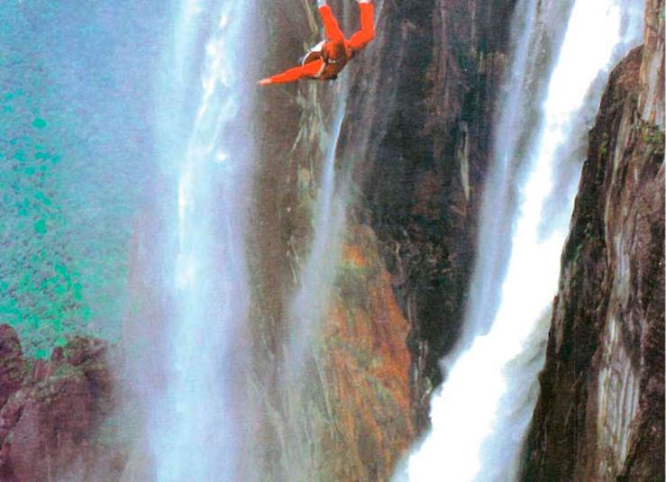

**Γιατί (μας) συνεπαίρνει το ποδόσφαιρο**

**Του Δ. Δημητράκου**

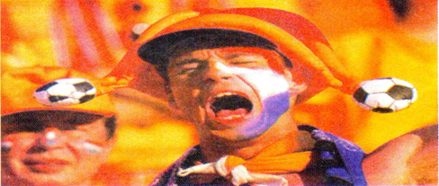

**Η ομάδα ενώνει οπαδούς, γίνεται «ι-δεολογία», παρέχει σύμβολα, σημαίες, ύμνους και χρώματα. Στη φωτογραφία ολλανδός φίλαθλος με τα χρώματα της ομάδας του πανηγυρίζει τη νίκη επί της Ν. Κορέας στο Μουντιάλ της Γαλλίας**

**18 / 167**

**Είχα πάντα την απορία γιατί επι-κρατεί στην Ελλάδα η ισπανική ε-**

**πωνυμία "Μουντι-άλ" για το γεγονός των ημερών. Η α-πορία μου αυτή δεν αποτελεί μόνο αδυ-ναμία κατανόησης, αλλά και πραγμα-τική αμηχανία μπρος σ' ένα ακόμη σύμπτωμα της πα-γκοσμιοποίησης, όπως βιώνεται στον χώρο του μα-ζικού αθλητισμού προτιμάται στον το-πο μας το τρισύλ-λαβο "Μουντιάλ" - προφερόμενο ό-πως -όπως - από τον πολυσύλλαβο σιδηρόδρομο "Πα-γκόσμιο Κύπελλο**

**«Το ποδό-σφαιρο με τις άγριες χαρές και τις ταπεινωτικές λύπες που προκαλεί, συμπυκνώ-νει και συμ-βολίζει τον ρόλο που έ-χει αναλάβει το ανδρικό φύλο στο αν-θρώπινο εί-δος, ανεξαρ-τήτως ιστο-ρικής περιό-δου ή πολιτι-στικού περί-γυρου»**

**19 / 167**

**Ποδοσφαίρου" Όπως όμως και αν ονομάζεται ή προφέρεται αυτό, δεν παύει από το να κυριαρχεί σε πα-γκόσμια κλίμακα. Κανένας, ακόμη και ο πιο άσχετος με το ποδόσφαι-ρο - όπως ο γράφων - δεν μένει α-συγκίνητος από αυτό. Από την Ια-πωνία ως το Καμερούν και από τη Χιλή ως τη Ρωσία, το ποδόσφαιρο είναι σήμερα η κοινή συνισταμένη των λαών, με αποκορύφωμα το Μουντιάλ.**

**Μπορεί κανείς να αναρωτηθεί ως προς την αιτία για αυτό. Δύο είναι τα ερωτήματα που προκύπτουν. Το πρώτο έχει να κάνει με την παγκο-σμιότητα του ενδιαφέροντος που προκαλεί ένα αθλητικό γεγονός, το οποίο από τη φύση του δεν μπορεί να έχει καθοριστικές επιπτώσεις στις κοινωνίες, σε αντίθεση με ένα μείζονος σημασίας πολιτικό ή οικο-νομικό γεγονός. Το δεύτερο και βα-σικό ερώτημα αφορά άμεσα το ίδιο το άθλημα. Γιατί ειδικά το ποδό-σφαιρο - και όχι το τένις, το κρίκετ, η κολύμβηση, ο κλασικός αθλητι-σμός ή ακόμη και το θεαματικότατο μπάσκετ - να συγκινεί και να συνε­παίρνει εκατοντάδες εκατομμύρια ανθρώπους ανά την υφήλιο αδια-κρίτως πολιτιστικής παράδοσης, φυλής, ιστορίας και κοινωνικών συνθηκών;**

**20 / 167**

**Η ψυχαγωγία του όχλου**

**Η απάντηση στο πρώτο ερώτημα είναι ότι η σημερινή κοινωνία είναι μαζική και μάλιστα παγκόσμια, εφό-σον τα μέσα πληροφόρησης είναι μαζικά και άμεσα. Αλλά και η δια­σκέδαση του ευρύτατου κοινού έχει μαζικό χαρακτήρα. Αυτό το γεγονός όμως δεν είναι καινούργιο. Έχει να κάνει με τη μαζικότητα της ζωής των μεγάλων πόλεων από την επο-χή της Ρωμαϊκής Αυτοκρατορίας. Ήδη από τον καιρό της αρχαιότη-τας το ρωμαϊκό αμφιθέατρο αποτε-λεί τη γνωστότερη, όχι όμως και τη μοναδική περίπτωση μαζικού θεά-ματος συνυφασμένου με τον αμεί-λικτο χαρακτήρα της ατομικής και ομαδικής πάλης. Ας το πούμε α-πλά: στα μεγάλα αστικά κέντρα η πραγματική ψυχαγωγία των μαζών γίνεται στο ρωμαίκό ιπποδρόμιο και όχι στο κλασικό αθηναϊκό θέα-τρο, ούτε στους Ολυμπιακούς Αγώ-νες. Η ψυχαγωγία του όχλου απαι-τεί θέαμα βίαιης και σκληρής σύ-γκρουσης μεταξύ ατόμων ή ομά-δων. Και αυτό το θέαμα για πρώτη φορά παρέχεται σε μαζική κλίμακα στο ρωμαϊκό αμφιθέατρο.**

**21 / 167**

**22 / 167**

**Στη σύγχρονη εποχή ο κινηματο-γράφος και ακόμη περισσότερο η τηλεόραση παρέχουν διέξοδο στην ανάγκη τέτοιου θεάματος σε κολοσ­σιαία κλίμακα. Συγχρόνως η σύγ-χρονη αρχιτεκτονική παρέχει αυτό το θέαμα σε δεκάδες χιλιάδες φιλά-θλους μέσα στα τεράστιας χωρητι­κότητας στάδια και γήπεδα. Το πε-ρίεργο όμως είναι η παγκόσμια σύ-μπνοια γύρω από το ποδόσφαιρο. Η ατομική ένταση και η ευγένεια του τένις προσελκύουν μεγάλα πλήθη σήμερα, όχι όμως υπέρογκα. Από την άλλη μεριά, η ταυρομαχία, ένα- θέαμα απίστευτης σκληρότητας και αγριότητας, προσελκύει τα πλήθη, αλλά μόνο μέσα στα όρια μιας συ-γκεκριμένης πολιτιστικής παράδο-σης, που είναι ισπανογενής κατά βάση. Μόνο το ποδόσφαιρο ενώνει τους πάντες και έχει γίνει σήμερα όχι απλώς το παγκόσμιο άθλημα, αλλά η παγκόσμια θρησκεία·κατά τον γάλλο ακαδημαϊκό Jean dΌr-messοn, το νέο "όπιο του λαού".**

**23 / 167**

**Το ποδόσφαιρο ως θέαμα αναμ-φισβήτητα προσφέρει κάτι το μονα-δικό. Πρώτα πρώτα, συνδυάζει θαυ-μαστές ατομικές επιδόσεις με ομα-δικό συντονισμό και αποτελεσματι-κή στρατηγική. Κατά δεύτερο λόγο, ο συνδυασμός σκληρότητας, αντο-χής, τεχνικής και "ευφυΐας των πο­διών" διακρίνει το ποδόσφαιρο α-πό όλα τα άλλα αθλήματα. Είναι σκληρό αγώνισμα, συχνά βάναυσο, όπως δεν είναι το βόλεϊ ή το μπά-σκετ. Είναι μοναδικό άθλημα, σε α-ντίθεση με το ακόμη σκληρότερο α-πό αυτό, που είναι η πυγμαχία.**

**Συλλογική ταύτιση**

**24 / 167**

**Η ομάδα, σε αντίθεση με τα άτο-μα, ενώνει οπαδούς, γίνεται ''ιδεο-λογία'', απαιτεί προσήλωση και σύ-μπνοια, παρέχει σύμβολα, σημαίες, ύμνους και χρώματα. Ο καθένας μπορεί να γίνει "μέλος" της ομάδας γινόμενος οπαδός της. Είναι επομέ-νως εύλογο να υποδουλώνονται σε αυτό οι πάντες όχι μόνο οι φανατι-κοί "αφιθιονάδος" του ποδοσφαί-ρου, αλλά και όλοι οι άλλοι – πολιτι-κοί, ιεράρχες, τραγουδιστές, δια-μορφωτές κοινής γνώμης. Κανένας δεν τολμά να αντιπαρατεθεί ή να περιφρονήσει ανοιχτά αυτόν τον μοντέρνο θεό. Διότι ακόμη και τα μετρα και οι διαμαρτυρίες κατά των ταραχοποιών, δεν αφορούν άμεσα το άθλημα του ποδοσφαίρου, εφό-σον, κατά το κοινώς λεγόμενον, τους "χούλιγκαν" πολλοί εμίσησαν, το δε ποδόσφαιρον ουδείς.**

**25 / 167**

**Αυτός είναι ο λόγος για τον οποί-ο το Μουντιάλ και μόνο το Μουντιάλ εγείρει τόσα πάθη, κινητοποιεί το-σα εκατομμύρια οπαδούς στις πέ-ντε ηπείρους και προσφέρει τέτοιες οικονομικές ευκαιρίες σε μεγάλους επενδυτές. Το ανδρικό - ως επί το πλείστον - κοινό συγκινείται περισ-σότερο από το ποδόσφαιρο σε σύ-γκριση με οποιαδήποτε άλλη άθλη-ση. Είναι ένα παιχνίδι επιθετικό, ο-μαδικό, εξισωτικό, που ο καθένας παίζει ή έχει παίξει στα χρόνια της νεανικής ηλικίας του. Επιπλέον, εί-ναι το κατ' εξοχήν παιχνίδι, που ε-πιτρέπει την ομαδοποίηση μαζών, τη συλλογική ταύτιση μέσα από μια μαχόμενη ομάδα, ορατή και συγκε-κριμένη. Η ταύτιση ενός ατόμου με το έθνος, με ένα κόμμα ή μια ιδεο-λογία, ακόμη και όταν παίρνει επι-θετική μορφή, προϋποθέτει τη δυ-νατότητα αφαίρεσης. Αντίθετα, η ταύτιση με τον Ολυμπιακό ή την Το-τεναμ δεν έχει τίποτε το αφηρημένο.**

**26 / 167**

**Η ανδρική "επιθετικότητα"**

**Η ανάγκη αυτής της επιθετικής συλλογικής ταύτισης είναι παγκό-σμια, όμως αφορά κυρίως το ανδρι-κό φύλο. Οι γυναίκες που παρακο-λουθούν το Μουντιάλ συντροφεύ-ουν άνδρες και όχι άλλες ομόφυλές τους. Και αυτό είναι φυσιολογικό, ε-φόσον το ποδόσφαιρο, με τις άγρι-ες χαρές και τις ταπεινωτικές λύπες που προκαλεί, συμπυκνώνει και συμβολίζει τον ρόλο που έχει ανα-λάβει το ανδρικό φύλο στο ανθρώ-πινο είδος, ανεξαρτήτως ιστορικής περιόδου ή πολιτιστικού περίγυ-ρου. Ως καρποσυλλέκτης, κυνηγός, πολεμιστής, ιππότης, έμπορος ή γιάπης, ο άνδρας "εξειδικεύεται" στην επιθετικότητα.**

**27 / 167**

**Όσο και αν έχει μεταβληθεί η θέ-ση της γυναίκας στην κοινωνία στις προηγμένες χώρες, η εξειδίκευση των ρόλων μεταξύ φύλων παραμέ-νει ένα αναμφισβήτητο παγκόσμιο γεγονός σε όλα τα μήκη και πλάτη της γης. Το ποδόσφαιρο τονώνει και εκτρέφει αυτή την τάση εν είδει ψυχαγωγιας, εφόσον το παίγνιο κα-θιερώνει μιμούμενο τελετουργικά και αγωνιστικά μια πράξη. Το Μου-ντιάλ είναι η κορυφαία εορταστική έκφραση αυτής της τάσης. Υπό συνθήκες που επιτρέπει - ή επιβάλ-λει - η παγκοσμιοποίηση της πλη-ροφόρησης, της αγοράς, αλλά και του πολιτισμού, αυτό σημαίνει ότι η συμμετοχή σε αυτή την εκδήλωση όχι μόνο ξεπερνά σε αριθμούς ο-ποιαδήποτε άλλη θρησκευτική ε-ορτή στον κόσμο, αλλά ότι αυτό γί-νεται συγχρόνως εφόσον τον τελι-κό αγώνα θα τον παρακολουθή-σουν πάνω από 2 δισεκατομμύρια θεατές από την τηλεόραση, δηλαδή η μεγάλη πλειονότητα του συνολι-κού ανδρικού πληθυσμού της γης. Μπορεί να είναι το ποδόσφαιρο .η νέα παγκόσμια θρησκεία, όπως συ-χνά υποστηρίζεται. Αλλά η θρησκεί-α αυτή δεν έχει δόγμα, παρά μόνο τελετουργικό. Ένα τελετουργικό που απευθύνεται κυρίως στο αν-δρικό τμήμα του πληθυσμού, που μέσα από αυτό επιβεβαιώνεται στον ρόλο του.**

**28 / 167**

**______________________________**

**Ο κ. Δ. Δημητράκος είναι καθηγητής της Πολιτικής Φιλοσοφίας στο Πανεπιστήμιο Αθηνών**

**29 / 167**

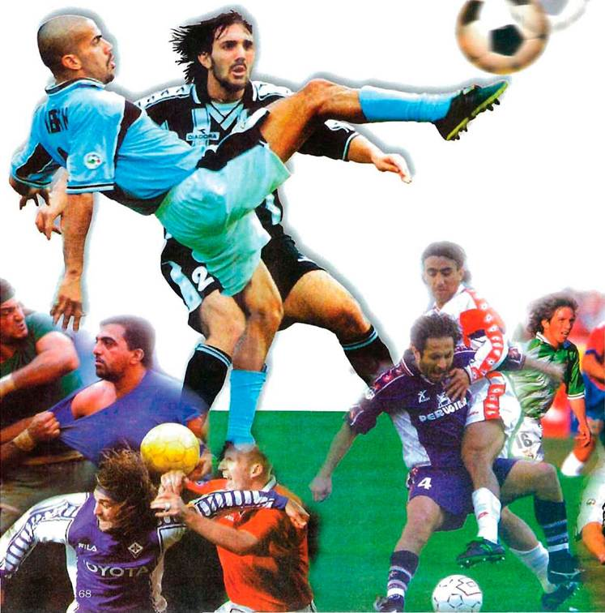

**▶ Διατύπωσε με δικό σου λόγο τα ερωτήματα που θέτει ο συγγραφέας σχετικά με το ποδόσφαιρο.**

**30 / 168**

**▶ Τι νομίζετε ότι εξυπηρετεί η διαί-ρεση του άρθρου σε ενότητες με πλαγιότιτλους;**

**▶ Γιατί, σύμφωνα με το συγγραφέα, μόνο το ποδόσφαιρο από όλα τα α-θλήματα ενώνει τους πάντες και έ-χει γίνει σήμερα το παγκόσμιο ά-θλημα; Συμφωνείτε ή διαφωνείτε με την άποψη αυτή; Αναπτύξτε τις σκέψεις σας σε ένα κείμενο (150-200 λέξεις).**

**▶ Δέχεστε την άποψη του συγγρα-φέα ότι το ποδόσφαιρο συνδέεται με την ανδρική επιθετικότητα;**

**▶ α) Από πού προέρχεται η λέξη Mundial και τι σημαίνει στην πρώτη σημασία της;**

**31 / 168**

**β) Να σχηματίσετε φράσεις, χρησι-μοποιώντας τα παρακάτω ονομα-τικά σύνολα: πολιτιστικός περίγυ-ρος, καθοριστικές επιπτώσεις, πα-γκόσμια σύμπνοια, κοινή συνιστα-μένη, ατομικές επιδόσεις, συλλογι-κή ταύτιση, αποτελεσματική στρα-τηγική.**

**γ) Να βρείτε σύνθετες λέξεις με β' συνθετικό - συλλέκτης και - ποίηση.**

**δ) Να χρησιμοποιήσεις τη λέξη πα-γκοσμιοποίηση σε φράσεις, αλλά-ζοντας στον παραδειγματικό άξονα τη γενική που μπορεί να συνοδεύει τη λέξη πχ. παγκοσμιοποίηση της αγοράς.**

**ε) Οι λέξεις ψυχαγωγία και διασκέ-δαση είναι σήμερα σχεδόν συνώνυ-μες, αλλά διέφεραν σημασιολογικά στην αρχαιότητα. Να τις ετυμολογή-σετε με τη βοήθεια λεξικού και να ελέγξετε σε τι διέφεραν.**

**32 / 168-169**

**στ) Να αντικαταστήσετε τις παρα-κάτω λέξεις/ φράσεις του κειμένου με άλλες ισοδύναμες: θεάματος, συ-νυφασμένου, αμείλικτο, παρέχουν διέξοδο, εγείρει, εκτρέφει.**

**▶ Ορισμένοι υποστηρίζουν ότι στις μέρες μας η γυναίκα έχει υιοθετήσει αρκετά από τα χαρακτηριστικά που παραδοσιακά αποδίδονται στον αν-τρα. Ένα τέτοιο χαρακτηριστικό εί-ναι και η επιθετικότητα που εκδη-λώνεται σε διάφορους τομείς της ζωής. Συμφωνείτε με την άποψη αυτή; Να αναπτύξετε τις δικές σας απόψεις.**

**▶ Συζητήστε πώς διαφοροποιούνται οι αντιδράσεις του θεατή: α) όταν παρακολουθεί έναν αθλητικό αγώ-να από την τηλεόραση και β) όταν βρίσκεται μέσα στο γήπεδο ανάμε-σα στο πλήθος των θεατών.**

**33 / 169**

**▶ Αν ασχολείστε με κάποιο άλλο ο-μαδικό άθλημα εκτός από το ποδό-σφαιρο πχ. καλαθόσφαιρα, υδατο-σφαίρηση κτλ., συζητήστε τις ε-μπειρίες σας ως αθλούμενοι και ως θεατές.**

**▶ Συζητήστε σε ομάδες τα παρακά-τω αποσπάσματα από κείμενα που δημοσιεύτηκαν στον τύπο με αφόρ-μηση το Mundial 1998. Επιλέξτε ένα από αυτά και αναπτύξτε το σε 20 σειρές.**

**"Το ποδόσφαιρο παραμένει ένας από τους πιο ισχυρούς φορείς της εθνι-κής ταυτότητας. Στο Παγκόσμιο Κύ-πελλο δε συναγωνίζονται οι ομάδες ή πόλεις αλλά τα έθνη. Το ποδόσφαι-ρο προσφέρει το ιδανικό πλαίσιο για να πάρουν μέρος σε ένα θέαμα που υπερβαίνει τα πολλά ρήγματά τους - κοινωνικά, τοπικιστικά και άλλα - και που υποδεικνύει στις θρυμματισμέ-νες κοινωνίες τους ότι μπορεί να υ-πάρξει μια πραγματική εθνική συνο-χή.... Οι μεγάλες διεθνείς αθλητικές εκδηλώσεις από τις οποίες η σημα-ντικότερη είναι το Παγκόσμιο Κύπελ-λο παίζουν το ρόλο του ενοποιητικού παράγοντα των εθνών"**

**34 / 169**

**(A. Sonntag )**

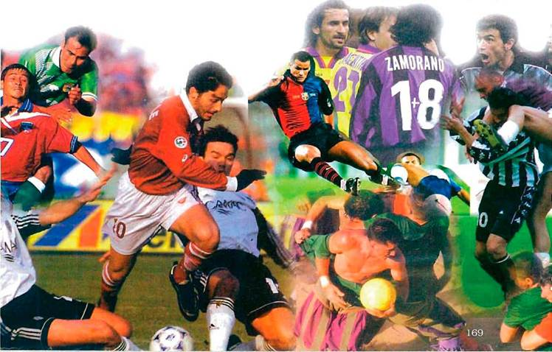

**"Το καλό στο ποδόσφαιρο είναι ότι σκέπτεται κανείς και με τα πόδια. Να σκέπτεται κανείς και με τα πόδια. Αυτό βλέπω κυριολεκτικώς στην οθόνη της τηλεόρασης. Αυτό το μπαλέτο. Αυτή τη σιωπηρή χορογρα-φία από πάσες, προσποιήσεις και α-ντεπιθέσεις. Για μεγάλο διάστημα σκεπτόμουν "προσοχή στο σώμα του αθλητή". Προσοχή σε αυτή τη λα-τρεία του τέλειου σώματος που βρί-σκεται στο επίκεντρο του φασισμού. Βλέπω ότι στην υπόθεση αυτή δεν υπάρχει ζήτημα τέλειου σώματος. Σώματα αγενή, αντιθέτως. Σώματα παραμορφωμένα και ασύμμετρα. Και η λαχτάρα με αυτή την ασυμμετρία να δημιουργήσουν χάρη, λυρισμό, μελόδραμα, δράμα. Αυτή είναι στα μάτια μου η ομορφιά των γηπέδων." [...]**

**35 / 169-170**

**Πρώτη εμφάνιση του ποδοσφαίρου στη λογοτεχνία (ή στη φιλοσοφία) ένας διάλογος στο 7ο βιβλίο της Πο-λιτείας του Πλάτωνα όπου ο Σωκρά-της περιγράφει στο Γλαύκωνα "Αν-δρες σε στρατόπεδο οπλιτών οι ο-ποίοι προσπαθούσαν να σκοτώσουν την ώρα τους περιμένοντας τη μά-χη". Χωρίζονταν σε δύο φάλαγγες, λέει. Συγκρούονταν για ένα αντικεί-μενο χωρίς αξία το οποίο κυνηγού-σαν με όλα τα μέλη του σώματος, ως τη στιγμή που ένας από τους παί-κτες το εξετίνασσε στην άλλη άκρη του στρατοπέδου. Το ποδόσφαιρο είχε ήδη γεννηθεί. Είναι φανερή η συγγένειά του με τον πόλεμο, από την μία πλευρά. Παρότι το έχουν α-ποκαλέσει "υπέρβαση του πολέμου" και "πόλεμο μετουσιωμένο", διατηρεί την πολεμική του διάσταση. Από την άλλη πλευρά φανερή είναι και η συ-νάφεια του με τη σκέψη. Αυτή η δια-δρομή από το ένα πόδι στο άλλο δε μοιάζει, όπως λέει ο Σωκράτης, "με τις λέξεις που κυλούν στην αγορά από στόμα σε στόμα" [...]**

**36 / 170**

**37 / 170**

**"Αυτό που είναι αληθινό στη διαδικα-σία της ποδοσφαιρικής φρίκης είναι η κατάσταση της αποχαύνωσης, στην οποία αυτή η διαδοχή των ποδο-σφαιρικών αγώνων βυθίζει τον κόσμο. Μπορεί να συμβούν τα χειρότερα πράγματα στη διάρκεια του Παγκό-σμιου Κυπέλλου. ...Η κοινή γνώμη δε θα κινητοποιηθεί"**

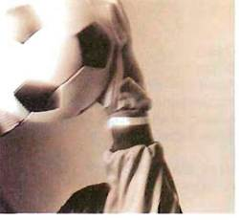

**(Β.-Η. Levy)**

**► α) Συζητήστε τις εμπειρίες σας από διάφορες μορφές ομαδικής ψυ-χαγωγίας, πχ. από μια συναυλία κλασικής ή σύγχρονης μουσικής, από ένα πανηγύρι, από ένα χορό, από έναν αθλητικό αγώνα κτλ. Ποια μορφή ομαδικής ψυχαγωγίας σας συνεπαίρνει και γιατί;**

**38 / 170**

**β) Αναπτύξτε σε ένα άρθρο για το σχολικό περιοδικό τις σκέψεις σας σχετικά με τη μορφή ψυχαγωγίας που σας συ-νεπαίρνει. Υποθέστε ότι το άρθρο σας αφορμάται α--πό μια εκδή-λωση ομαδι-κής ψυχαγω-γίας που έγινε "το γεγονός των η-μερών" για την περιοχή σας. Μπο-ρείτε, αν θέλετε, να οργανώσετε το άρθρο σας με τρόπο παρόμοιο με το κείμενο που διαβάσατε, π.χ. να θέσετε στον πρόλογο του κειμένου κάποια ερωτηματικά στα οποία θα προσπαθήσετε στη συνέχεια να δώσετε απάντηση. Φροντίστε, ε-ξάλλου, να διευκολύνετε τον ανα-γνώστη, χωρίζοντας το κείμενο σας σε ενότητες, με κατάλληλους πλα-γιότιτλους. Προσέξτε, επίσης να ε-πιλέξετε έναν τίτλο για το άρθρο σας που θα στοιχεί προς το περι-εχόμενο και συγχρόνως θα προ-σελκύει τον αναγνώστη.**

**39 / 170**

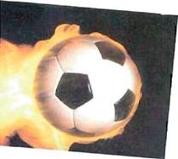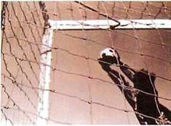

**40 / 170**

**ΑΡΘΡΟ ΚΑΙ ΔΟΚΙΜΙΟ**

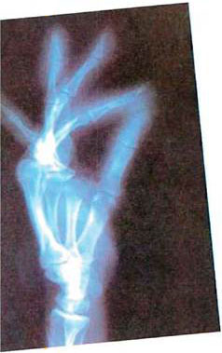

**Το άρθρο που συζητήσατε γρά-φτηκε με αφόρ-μηση το Mundial του 1998. Σκο-πός του συγγρα-φέα ήταν να ερμηνεύσει το ιδιαίτερο ενδια-φέρον που προκάλεσε η διοργά-νωση των αγώνων του Παγκόσμιου Κυπέλλου Ποδοσφαίρου. Ο αρθρο-γράφος υποστηρίζει ότι το ποδό-σφαιρο ως ομαδικό "σκληρό" άθλη-μα προσφέρει ψυχαγωγία στο πλή-θος που συνήθως "απαιτεί θέαμα βίαιης και σκληρής σύγκρουσης". Στο θέμα της ψυχαγωγίας του πλή-θους αναφέρεται και το δοκίμιο του Παπανούτσου "Η δύναμη της μά-ζας", στο οποίο ο δοκιμιογράφος είδαμε ότι αναλύει το γενικότερο ζή-τημα της επίδρασης που ασκεί η κοινωνική ομάδα πάνω στο άτομο σε διάφορους τομείς και περιστά-σεις της κοινωνικής ζωής. Η σύ-γκριση των δύο αυτών κειμένων μπορεί να μας βοηθήσει να αντιλη-φτούμε τις διαφορές που παρουσι-άζει ένα άρθρο που δημοσιεύεται στον τύπο από ένα δοκίμιο. Το άρ-θρο έχει επικαιρικό χαρακτήρα, δη-λαδή αφορμάται πάντα από ένα ε-πίκαιρο γεγονός το οποίο σχολιάζει ή και ερμηνεύει. Το δοκίμιο, από την άλλη πλευρά, δεν έχει επικαιρι-κό χαρακτήρα. Ακόμη και όταν α-φορμάται από κάποιο σύγχρονο γε-γονός, ανάγεται στο μόνιμο και στο γενικό. Είδαμε, εξάλλου, ότι το δο-κίμιο χαρακτηρίζεται "υβρίδιο", για-τί κινείται ανάμεσα στην επιστήμη ή στη φιλοσοφία και στη λογοτεχνία. "Η σύνταξή του είναι λιγότερο ελεύ-θερη από εκείνη του λογοτεχνήμα-τος , αλλά πιο προσωπική από ε-κείνην της πληροφοριακής ανακοί-νωσης". Το άρθρο αντίθετα έχει πιο ξεκάθαρο χαρακτήρα. Απέχει σα-φώς από τη λογοτεχνία και κινείται στο χώρο της ερμηνευτικής δημο-σιογραφίας (π.χ. άρθρο σε εφημε-ρίδα) ή της επιστήμης. Για το λόγο αυτό στο άρθρο επικρατεί η αναφο-ρική λειτουργία της γλώσσας, κάτι που δε συμβαίνει σε όλα τα δοκίμι-α. Επιπλέον το άρθρο δεν έχει, συ-νήθως, τον προσωπικό και οικείο τόνο που χαρακτηρίζει το δοκίμιο. Μια ακόμη διαφορά του άρθρου α-πό το δοκίμιο είναι η έκταση. Το άρ-θρο (τουλάχιστον αυτό που δημο-σιεύεται στην εφημερίδα) είναι συ-νήθως συντομότερο από ένα δοκί-μιο.**

**41 / 171**

**42 / 171**

**43 / 171**

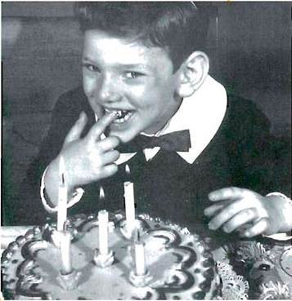

**Πρέπει, ωστόσο, να προ-σθέσουμε ότι η διά-κριση α-νάμεσα στα δύο είδη δεν είναι πάντα εύκολη. Όπως υποστηρίζει ο Θ. Νάκας, ένα κείμε-νο που δημοσιεύεται ως άρθρο "μπορεί κάποτε -χάρη στον εννοιο-λογικό του εξοπλισμό και την υφο-λογική επεξεργασία του και, κυρίως χάρη στον πλούτο των αναφορών του που ξεπερνούν το επικαιρικό γεγονός- να θεωρηθεί δοκίμιο".**

**44 / 171**

**■ Το κείμενο του Ν. Μουζέλη που ακολουθεί αποτελεί χαρακτηριστικό παράδειγμα άρθρου που σχολιάζει ένα γεγονός της επικαιρότητας το οποίο δίχασε την κοινή γνώμη και τους αρμόδιους φορείς. Ο συγγρα-φέας διερευνά τις προεκτάσεις που μπορεί να έχει το συγκεκριμένο γε-γονός, διατυπώνει τη θέση του πά-νω στο γενικότερο θέμα που, κατά τη γνώμη του, ανακινείται, και υπο-στηρίζει την άποψη του για την α-ντιμετώπιση της συγκεκριμένης πε-ρίπτωσης αλλά και για άλλες παρό-μοιες.**

**45 / 172**

**Η διαμάχη για την παραχώρηση του Ηρωδείου στον σχεδιαστή Κάλβιν Κλάιν και οι προεκτάσεις της**

**Τι θέλει η αλεπού στο παζάρι;**

**1 Στη διαμάχη γύρω από την πρό-ταση της εταιρείας του Κάλβιν Κλά-ιν, δε συζητήθηκε σοβαρά μια διά-σταση του προβλήματος που για μενα είναι καθοριστικής σημασίας. Αυτή η σχέση που υπάρχει ή που θα έπρεπε να υπάρχει στις σύγχρο-νες διαφοροποιημένες κοινωνίες μεταξύ της οικονομικής σφαίρας, από τη μία μεριά, και της πολιτισμι-κής, από την άλλη.**

**Ξεκινώντας από τα επιχειρήματα αυτών που δε βλέπουν κανένα πρόβλημα στη χρήση του Ηρωδεί-ου από την εταιρεία Κλάιν, έχω να παρατηρήσω τα εξής:**

**46 / 172**

**2 -Συμφωνώ απόλυτα με την άπο-ψη πως αυτό που ο Κλάιν προτίθε-ται να οργανώσει στο Ηρώδειο δεν είναι απλή επίδειξη μόδας, αλλά σύνθετη μουσικοχορευτική εκδήλω-ση.**

**-Συμφωνώ επίσης με το ότι κατά πάσα πιθανότητα η καλλιτεχνική, αισθητική ποιότητα της εκδήλωσης θα είναι υψηλού επιπέδου – ιδίως αν λάβουμε υπόψη μας τους οικο-νομικούς πόρους, που η εταιρεία του Κλάιν θα μπορούσε να κινητο-ποιήσει για την πρόσληψη χορο-γράφων, συνθετών και μουσικών διεθνούς φήμης.**

**-Επιπλέον, είναι γεγονός ότι πολλές φορές και στην Επίδαυρο και στο Ηρώδειο έχουν εμφανιστεί σκηνοθέτες και χορογράφοι που**

**47 / 172**

**παράγουν θέαμα χαμηλότερου επι-πέδου από αυτό που μπορεί να μας προ-σφέρει η εταιρεία Κλάιν.**

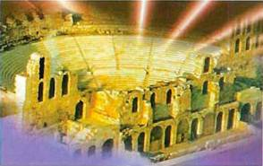

**-Τέλος, δεν υπάρχει κανένας λό-γος να υποθέσει κάποιος πως ο Κλάιν δε θα σεβαστεί απόλυτα τους αυστηρούς όρους για την υλική προστασία του μνημείου που το κράτος θέτει σε αυτούς οι οποίοι κάνουν χρήση του χώρου.**

**3 Παρ' όλα αυτά τάσσομαι με αυ-τούς που είναι αντίθετοι στην πρό-ταση Κλάιν. Και αυτό όχι λόγω ξε-νοφοβίας, επαρχιωτισμού ή αρχαι-ολατρίας (τρία θλιβερά χαρακτηρι-στικά του νεοελληνικού συντηρητι-σμού), αλλά για έναν τελείως διαφο-ρετικό λόγο. Πιστεύω πως ζούμε σε μια εποχή κατά την οποία ο καλλι-τεχνικός χώρος, ειδικά, και ο πολι-τισμικός, πιο γενικά, έχει χάσει την αυτονομία του – αφού η ιδιαίτερη λογική και οι αξίες του υποσκάπτο-νται συστηματικά από τη λογική του χρήματος και της αγοράς. Μι-λάω, με άλλα λόγια, για αυτό που ο Χάμπερμας αποκαλεί αποικιοποίη-ση του "βιοκόσμου" από την κυρί-αρχη εργαλειακή λογική του οικο-νομικού συστήματος. Αυτή η αποι-κιοποίηση έχει προχωρήσει σε τέ-τοιο βαθμό στις σύγχρονες μεταβιο-μηχανικές κοινωνίες που το θεω-ρούμε αναχρονιστικό, αν όχι αλλό-κοτο, όταν κάποιος επιμένει στο πέρασμα από την κυριαρχία του πρώτου πάνω στο δεύτερο, στην ισορροπία μεταξύ των δύο στοιχεί-ων.**

**48 / 172**

**49 / 172**

**4 Εξηγούμαι: Δεν πιστεύω στην α-πομόνωση της τέχνης από την αγο-ρά. Αυτό δεν είναι ούτε εφικτό, ούτε και επιθυμητό. Γιατί είναι γεγονός πως κάθε καλλιτεχνική εκδήλωση έχει πάντοτε μια εμπορική / οικο-νομική διάσταση. Είναι επίσης γε-γονός πως πολλές οικονομικές δραστηριότητες – από τον σχεδια-σμό των αυτοκινήτων ως αυτόν των κοσμημάτων και των ρούχων – έχουν μια αισθητική / καλλιτεχνική διάσταση. Το πρόβλημα λοιπόν δεν είναι η απομόνωση / στεγανοποίη-ση των δύο χώρων, αλλά ο τρόπος συνάρθρωσης του "οικονομικού" και του "καλλιτεχνικού" στοιχείου σε μια κοινωνία που θέλει να εκ-συγχρονιστεί όχι κατά μονολογικό / μονοδιάσταστο αλλά κατά πολυλο-γικό / πολυδιάστατο τρόπο. Σε μια κοινωνία, δηλαδή, όπου η αναπό-φευκτη διαφοροποίηση των βασι-κών θεσμικών χώρων (οικονομι-κού, πολιτικού, κοινωνικού, πολιτι-σμικού) δεν οδηγεί στην κυριαρχία του ενός πάνω στους άλλους (κομ-ματικοκρατία, αγοροκρατία), αλλά στην ισορροπία και στο σεβασμό της ιδιαίτερης λογικής του κάθε δια-φοροποιημένου χώρου.**

**50 / 172-173**

**5 Με βάση τα παραπάνω, νομίζω πως η χρήση του Ηρωδείου από την εταιρεία Κλάιν είναι ένα κραυ-γαλέο παράδειγμα αποικιοποίησης του "πολιτισμικού" από το "εμπορι-κό". Είναι μια περίπτωση όπου, για να χρησιμοποιήσω τη γνωστή ορο-λογία του Π. Μπουρντιέ, το "οικονο-μικό" κεφάλαιο αγοράζει "πολιτι-σμικό" κεφάλαιο, το οποίο χρησι-μοποιεί ως το ύψιστο public rela-tions εγχείρημα, ως την ύψιστη μορφή διαφήμισης. Εδώ ακριβώς βρίσκεται η βασική διαφορά μεταξύ ενός "χαμηλής ποιότητας" χορο-γράφου ή συνθέτη που παρουσιά-ζει την τέχνη του στο Ηρώδειο και μιας κυρίως εμπορικής επιχείρησης που μπορεί να μας προσφέρει στον ίδιο χώρο υψηλότερης ποιότητας θέαμα. Όταν ο πρώτος χρησιμοποι-εί τον χώρο του Ηρωδείου, έχει πρωταρχικό σκοπό την "αίγλη", τη συσσώρευση δηλαδή συμβολικού ή πολιτισμικού κεφαλαίου. Όταν η δεύτερη κάνει χρήση του χώρου, έ-χει πρωταρχικό σκοπό να χρησιμο-ποιήσει το θέαμα που προσφέρει για τη συσσώρευση οικονομικού παρά πολιτιστικού κεφαλαίου, για την ανάπτυξη δηλαδή του κύριου σκοπού της εταιρείας, που είναι η προώθηση των πωλήσεων των προϊόντων της (στην περίπτωση της εταιρείας Κλάιν, μπλουτζίνς, ε-σώρουχα, αρώματα). Στην πρώτη περίπτωση, με άλλα λόγια, το προ-σφερόμενο θέαμα έχει άμεση σχέση με την τέχνη και τον χώρο όπου αυ-τή παράγεται. Στη δεύτερη περί-πτωση, το θέαμα που προσφέρεται έχει πιο άμεση σχέση με την προα-γωγή των πωλήσεων καταναλωτι-κών αγαθών στον χώρο της αγο-ράς.**

**51 / 173**

**52 / 173**

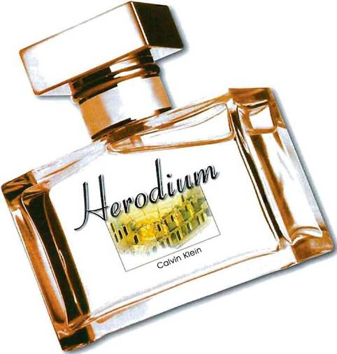

**6 Έχω βέ-βαια υπόψη μου πως ο Κλάιν θα διαθέσει τα έσοδα της παράστα-σης για τους σκο-πούς του Μουσείου της Ακρο-πόλεως. Αυτό όμως δεν αλλάζει τον κυρίως διαφημιστικό χαρακτήρα του όλου εγχειρήματος. Σημειωτέον πως η επιχειρηματολογία μου δεν βασίζε-ται στα ψυχολογικά χαρακτηριστικά ή στις προθέσεις συγκεκριμένων ατόμων. Δηλαδή δεν υποστηρίζω πως ο Κλάιν, ως προσωπικότητα, είναι πιο ιδιοτελής από τον αποτυ-χημένο χορογράφο ή συνθέτη. (Υ-πάρχουν ιδιοτελή και ανιδιοτελή, έντιμα και ανέντιμα άτομα και στον ένα χώρο και στον άλλο). Ούτε φυ-σικά και μπορώ να ξέρω για ποιον ακριβώς "εσώψυχο" λόγο ο Κλάιν θέλει το Ηρώδειο. Αναφέρομαι μάλ-λον σε "αντικειμενικές", δηλαδή κοινωνικά προσδιορισμένες, δια-φορές που υπάρχουν μεταξύ οργα-νώσεων που κινούνται πρωταρχικά στον πολιτισμικό – στις σύγχρονες, διαφοροποιημένες κοινωνίες όπου ζούμε. [...]**

**53 / 173**

**54 / 173-174**

**7 Θέλω να τονίσω πως το πρό-βλημα που συζήτησα πιο πάνω εί-ναι διαφορετικό από το πρόβλημα του διαχωρισμού της τέχνης από τη μη τέχνη. Προσωπικά είμαι εναντί-ον της μετανεωτερικής τάσης που καταργεί κάθε σύνορο μεταξύ του καλλιτεχνικού και του μη καλλιτε-χνικού, που οδηγεί δηλαδή στο ισο-πεδωτικό συμπέρασμα πως όλα εί-ναι, σε τελευταία ανάλυση, τέχνη. Αλλά το πρόβλημα με την περίπτω-ση Κλάιν δεν είναι, αν αυτό που θα προσφέρει, στο Ηρώδειο είναι τέ-χνη ή όχι. Το θέμα είναι αν η τέχνη που προσφέρεται είναι στην υπη-ρεσία της διαφήμισης ή, όπως θα έπρεπε να συμβαίνει, η διαφήμιση τίθεται στην υπηρεσία της τέχνης. Με άλλα λόγια, το θέμα είναι τι εί-δους συνάρθρωση μεταξύ του "ε-μπορικού" και του "καλλιτεχνικού" θα πρέπει να απαιτούμε από εκδη-λώσεις που λαμβάνουν χώρα στο Ηρώδειο, στην Επίδαυρο – και πιο γενικά, σε χώρους που η κοινωνία μας ορίζει ως κατ' εξοχήν πολιτισμι-κούς, όχι με την ευρεία, ανθρωπο-λογική, αλλά με τη στενή, "κουλτου-ραλιστική" έννοια του όρου.**

**55 / 174**

**8 Αν τα παραπάνω είναι σωστά, τότε θα έπρεπε να πούμε όχι στην πρόταση Κλάιν, όπως και θα πρέ-πει να πούμε κατηγορηματικά όχι σε παρόμοιες προτάσεις – είτε προέρχονται από επιχειρήσεις κο-σμημάτων είτε από επιχειρήσεις αυτοκινήτων ή ψυγείων. Αν οι τε-λευταίες θέλουν, ως εμπορικές εται-ρείες, να προωθήσουν την τέχνη, μπορούν να το κάνουν μέσω του θεσμού της χορηγίας. Σε αυτή την περίπτωση, το "εμπορικό / οικονο-μικό" συναρθρώνεται με το "καλλι-τεχνικό / πολιτισμικό" κατά τέτοιο τρόπο που η αυτονομία του πολιτι-σμικού χώρου γίνεται, εν μέρει του-λάχιστον, σεβαστή. Όταν όμως επι-χειρήσεις, όπως αυτή του Κλάιν, του Cartier ή της Toyota πάνε πέρα από τη χορηγία, με σκοπό το μετα-σχηματισμό της έντεχνης διαφήμι-σης σε "υψηλή τέχνη", τότε η ήδη καχεκτική αυτονομία του πολιτισμι-κού χώρου καταστρέφεται παντε-λώς. Τότε, από τη διαφημιστική πορνογραφία (στην οποία, παρε-μπιπτόντως, η εταιρεία Κλάιν έχει θεαματικές επιδόσεις) ως τη "στρά-τευση" καλλιτεχνικών διασημοτή-των, από τη χρήση του χώρου της τηλεόρασης και των ΜΜΕ ως αυτήν του Ηρωδείου, όλα τα μέσα τίθενται στην υπηρεσία της προαγωγής των πωλήσεων. Τότε, σε τελική ανάλυ-ση ο κόσμος της τέχνης και του πο-λιτισμού γίνεται στην πράξη ένα α-πέραντο συγκριτικό μωσαϊκό, όπου όλα ισοπεδώνονται και όπου ο μό-νος κοινός παρονομαστής, ο μόνος συνδετικός κρίκος, είναι ο μηχανι-σμός της αγοράς.**

**56 / 174**

**57 / 174**

**(Ν. Μουζέλης, 23-8-1998)**

**► Να συνοψίσετε :**

**-το πρόβλημα που θέτει ο αρθρο-γράφος**

**-τη βασική του θέση / το πιστεύω του, σχετικά με το γενικότερο θέμα που ανακινείται με αφορμή την εν-δεχόμενη παραχώρηση του Ηρω-δείου στην εταιρεία Κλάιν,**

**-τη στάση που παίρνει απέναντι στην πρόταση της εταιρείας Κλάιν.**

**► Παρατηρήστε τη λογική οργάνω-ση του κειμένου, κυρίως τις παρα-γράφους (2) (3) (4) και (5) και προ-σέξτε τη συνοχή μεταξύ τους. Συζη-τήστε αν η οργάνωση εξυπηρετεί το σκοπό του συγγραφέα να παρουσι-άσει πειστικά την άποψή του για την πρόταση της εταιρείας Κλάιν. Προσέξτε ότι:**

**58 / 174**

**-ο αρθρογράφος, πριν προχωρήσει στην ανάπτυξη της δικής του θέσης, παραθέτει τα επιχειρήματα της αντί-θετης πλευράς με τα οποία συμφω-νεί.**

**-ο αρθρογράφος εξετάζει την πρό-ταση της εταιρείας Κλάιν μέσα στο πλαίσιο του ευρύτερου προβλήμα-τος που αφορά τη σχέση που πρέ-πει να έχει ο πολιτισμός με την οι-κονομία.**

**► Στην παράγραφο (5) ο αρθρο-γράφος εκφράζει την άποψη ότι "η χρήση του Ηρωδείου από την εται-ρεία Κλάιν είναι ένα κραυγαλέο πα-ράδειγμα αποικιοποίησης του "πο-λιτισμικού" από το "εμπορικό" και χρησιμοποιεί ως μέσο πειθούς τη σύγκριση, για να υποστηρίξει την άποψή του. Να επισημάνετε τους πόλους της σύγκρισης και να δια-τύπωσε τε με δικό σας λόγο το συλ-λογισμό του συγγραφέα.**

**59 / 174-175**

**► Να σχολιάσετε τον τίτλο του κει-μένου. Πιστεύετε ότι είναι κατάλλη-λος; Να δικαιολογήσετε την απά-ντησή σας. Μπορείτε να προτείνετε έναν άλλο εναλλακτικό τίτλο;**

**► Να γράψετε ένα δικό σας κείμενο (10-15 σειρές) στο οποίο να ανα-σκευάζετε τα παρακάτω επιχειρή-ματα υπέρ της παραχώρησης του Ηρωδείου στον Κ. Κλάιν. Μπορείτε να αντλήσετε υλικό από το κείμενο του Ν. Μουζέλη, αποφεύγοντας, βέ-βαια, την αντιγραφή. Τα επιχειρή-ματα υπέρ της παραχώρησης του Ηρώδειου:**

**60 / 175**

**α). Το Ηρώδειο πρέπει να παραχω-ρηθεί στον Κλάιν, γιατί δεν πρόκει-ται να παρουσιάσει μια απλή επί-δειξη μόδας, αλλά μια σύνθετη μου-σικοχορευτική εκδήλωση ποιότη-τας.**

**β). Άλλωστε στο Ηρώδειο έχουν φι-λοξενηθεί κατά καιρούς διάφορες καλλιτεχνικές εκδηλώσεις αμφιβό-λου ποιότητας.**

**γ). Τέλος, είναι γνωστό ότι τα έσοδα από την παράσταση θα δοθούν για την ανέγερση του Μουσείου της Ακρόπολης.**

**► α) Να αντικαταστήσετε τις παρα-κάτω λέξεις/φράσεις του κειμένου με άλλες συνώνυμες, λαμβάνοντας υπόψη το ύφος του συγγραφέα:  
προτίθεται, κινητοποιήσει, τάσσομαι με αυτούς, υποσκάπτονται, εφικτό, συσσώρευση, προώθηση, αλλόκοτο**

**61 / 175**

**β) Να σχηματίσετε φράσεις με τα παρακάτω ονοματικά σύνολα :  
καθοριστική σημασία, κραυγαλέο πα-ράδειγμα, αισθητική ποιότητα, οικο-νομική διάσταση, πολιτισμικός χώ-ρος, πολυδιάστατος τρόπος, ισοπε-δωτικό συμπέρασμα**

**γ). Να επισημάνετε τη σημασιολογι-κή διαφορά ανάμεσα στις ομόηχες λέξεις: συγκρητικός - συγκριτικός**

**► Ο αρθρογράφος χρησιμοποιεί συχνά δύο συνώνυμες λέξεις μαζί στην ίδια φράση και τις χωρίζει με κάθετη γραμμή , π.χ. αισθητική/ καλλιτεχνική. Επιλέξτε μέσα από το κείμενο δύο τέτοια ζεύγη και προ-σπαθήστε να εξηγήσετε γιατί ο αρ-θρογράφος χρησιμοποιεί τα συγκε-κριμένα ζεύγη.**

**62 / 175**

**► Πώς αντιλαμβάνεστε την άποψη του συγγραφέα ότι τα τρία θλιβερά χαρακτηριστικά του νεοελληνικού συντηρισμού είναι η ξενοφοβία, η αρχαιολατρία και ο επαρχιωτισμός;**

**► Τι προτείνει ο συγγραφέας στην περίπτωση που κάποιες εμπορικές επιχειρήσεις θέλουν να προωθή-σουν την τέχνη και σε ποιο σκεπτι-κό βασίζεται η πρότασή του; Συμ-φωνείτε με την πρόταση αυτή;**

**► Σε έναν παραδοσιακό ή ιστορικό χώρο της περιοχής σας με καλλιτε-χνική αξία (θέατρο, παλιό αρχοντι-κό, ανοικτό αρχαιολογικό χώρο) προγραμματίζεται μια καλλιτεχνική εκδήλωση από μια εμπορική εται-ρεία. Υποθέστε ότι συμμετέχετε στο Δημοτικό Συμβούλιο·ετοιμάστε την πρότασή σας, η οποία μπορεί να είναι θετική ή αρνητική για την πα-ραχώρηση του χώρου στην εται-ρεία, αρκεί να είναι τεκμηριωμένη με τα κατάλληλα επιχειρήματα. Στην επιχειρηματολογία σας μπο-ρείτε να λάβετε υπόψη την ιστορία του τόπου, τα οικονομικά οφέλη, την προβολή της περιοχής κτλ.**

**63 / 175**

**► Σκεφτείτε ένα γεγονός που δίχα-σε την κοινή γνώμη, π.χ. τις κατά-λήψεις των σχολείων, την επιβολή της ευθανασίας από έναν Αμερικα-νό γιατρό, και γράψτε ένα άρθρο για το μαθητικό περιοδικό. Στο άρ-θρο σας να παρουσιάσετε όχι μόνο τα επιχειρήματα, με τα οποία υπο-στηρίζετε τη δική σας θέση, αλλά και τα επιχειρήματα της αντίθετης πλευράς, προσπαθώντας να τα ανασκευάσετε.**

**Λαϊκότητα και λαϊκισμός**

**64 / 175**

**Ένα σύμπτωμα της σημερινής κρίσης του πολιτικού λόγου από-τελεί και η διάσταση των λέξεων προς τα πράγματα, αλλά και η σύγ-χυση ανάμεσα σε όρους με ιδεολο-γικά φορτισμένο περιεχόμενο. Πα-ραδειγματικά αναφέρω τους όρους "λαϊκότητα" και "λαϊκισμός", το πε-ριεχόμενο των οποίων θα επιχειρή-σω να διευκρινίσω στις γραμμές που ακολουθούν***.*

**65 / 176**

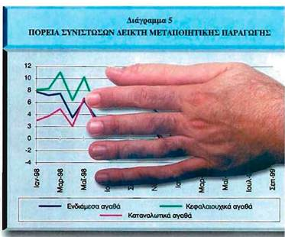

**Το επίθετο "λαϊκός" εκφράζει πράγματι αυτό που ανήκει στο λαό ή προέρχεται από αυτόν. Και η "λαϊ-κότητα" (ως ουσιαστικό) στο χώρο της πολιτικής εκφράζει ακριβώς τη συμμετοχή, την παρουσία του λαού στην έκφραση της πολιτικής εξου-σίας. Όπου η λαϊκότητα αναγνωρί-ζεται τυπικά (νομικά) ως θεμέλιο της εξουσίας αυτής, αλλά στην πραγματικότητα ο λαός είτε δεν συμμετέχει είτε συμμετέχει περιορι-σμένα στην άσκησή της, όπου δη-λαδή υπάρχει διάσταση ανάμεσα στις λέξεις, που εκφράζουν τους ό-ρους της κοινωνικής πραγματικό-τητας, και στην ίδια αυτή την πραγ-ματικότητα, το περιεχόμενο του ό-ρου "λαϊκότητα" μεταπέφτει στην κατάσταση που αντιστοιχεί στη λέ-ξη "λαϊκισμός". Ο λαϊκισμός αντικα-θιστά τη λαϊκότητα εκεί όπου ο λα-ός κατά ιδεολογία μόνο είναι κυρί-αρχος, στην πραγματικότητα όμως είτε δεν μετέχει είτε μετέχει περιορι-σμένα στην άσκηση της εξουσίας.**

**66 / 176**

**Λαϊκισμός είναι ακριβώς η κατ' επίφαση λαϊκότητα: αυτό που δεί-χνει να είναι λαϊκό, μα που στην πραγματικότητα δεν είναι. Πρόκει-ται για μια ψευδή ιδεολογία για φαι-νόμενο απλώς λαϊκότητας που στην πραγματικότητα κρύβει έναν έντονο πατερναλισμό.**

**67 / 176**

**Ο λαϊκισμός απορρέει από την ελλιπή λαϊκή συμμετοχή στη δημό-σια ζωή, καλλιεργείται από αυτούς που εκμεταλλεύονται αυτή την έλ-λειψη, προτείνοντας το πατερναλι-στικό τους πρότυπο, συντηρείται με την υποκουλτούρα και την εμπο-ρευματοποίηση της συλλογικής ψυ-χής από ιδιωτικά συμφέροντα, καθι-ερώνεται ως δήθεν δημοκρατική κοινωνική κατάσταση, ενώ είναι στην ουσία αντιδημοκρατική.**

**Όπου η συμμετοχική δημιουργία είναι καθιδρυμένη στα χαρτιά, υπο-λειτουργεί όμως ουσιαστικά στην πράξη, αναπτύσσεται ένα λαϊκό υ-ποκατάστατο, ώστε να ξεγελιέται ο λαός πως έχει (δήθεν) την προτε-ραιότητα στα δημόσια πράγματα, αφού γίνεται συνεχώς επίκλησή του για τη νομιμοποίηση της επιβο-λής της οποιασδήποτε πολιτικής και κοινωνικής εξουσίας. Στην πραγματικότητα χαλκεύεται η εξου-σία ινδαλμάτων, πολιτικών, κοινω-νικών, καλλιτεχνικών, ακόμα και α-θλητικών, στα οποία βρίσκει το υ-ποκατάστατό της η προδομένη λαϊ-κή συνείδηση.**

**68 / 176**

**Οι φορείς του πατερναλισμού – στους τομείς της πολιτικής και κοι-νωνικής εξουσίας – "νομιμοποιού-νται" από το λαϊκισμό και παράλλη-λα τον συντηρούν με την προβολή της απρόσωπης λαϊκής μάζας και τον παραμερισμό οποιουδήποτε θα μπορούσε να παίξει αφυπνιστικό ρόλο στο συλλογικό εφησυχασμό του λαού.**

**69 / 176-177**

**Έτσι καλλιεργείται μια ισοπεδω-τική νοοτροπία, όπου εξέχει μόνο το κεφάλι των φορέων του πατερ-ναλισμού - και εκείνο συνειδητά εκ-λαϊκευτικά μακιγιαρισμένο – και κα-ταπολεμείται ως "ελίτ" και "αντιλαϊ-κή" οποιαδήποτε ποιοτική διαφο-ροποίηση μέσα στη (λαϊκίστικη) γενική ισοπέδωση.**

**Αυτή η ισοπέδωση και η απέ-χθεια στην ποιοτική διαφοροποίη-ση δημιουργούν μακροπρόθεσμα τη δική τους υποκουλτούρα, που εμφανίζεται ως λαϊκή κουλτούρα, δεν είναι όμως παρά χυδαία μίμησή της. Έτσι, εμπορευματοποιείται το όποιο λαϊκό στοιχείο από επιτήδει-ους κερδοσκόπους, που βλέπουν στη μαζική παραγωγή των προϊό-ντων της δήθεν λαϊκής έκφρασης μια σημαντική πηγή πλουτισμού τους.**

**70 / 177**

**Πρέπει, λοιπόν, να διακρίνουμε ανάμεσα στην αυθόρμητη λαϊκή έκ-φραση που πηγάζει εκεί όπου – και σε όποιο σημείο – ο λαός πράγματι αυτονομείται και αυτοπροσδιορίζε-ται (και αυτό εκφράζεται με τον όρο "λαϊκότητα") και στην ψευδή, τη**



**Αφίσα του Μαγιακόφσκι,1918**

**νόθα ιδεολογική κατάσταση της μί-μησης του λαϊκού στοιχείου, που καλλιεργείται εκεί ακριβώς όπου ο λαός υποκαθίσταται στην έκφραση και ετεροπροσδιορίζεται από τους πάσης φύσεως προστάτες και δή-θεν εκφραστές του, εκεί όπου ανθεί το φαινόμενο του πατερναλισμού, κατάσταση που εκφράζεται με τον όρο "λαϊκισμός".**

**71 / 177**

**Η λαϊκότητα είναι, λοιπόν, η δι-καίωση του λαού και η ανύψωσή του σε καθοριστικό παράγοντα της ιστορίας του. Ο λαϊκισμός, αντίθετα, αποτελεί εξαπάτηση του λαού, πο-λιτιστική υποβάθμισή του, υποκα-τάστασή του στον ιστορικό του ρό-λο και διατήρησή του στο περιθώ-ριο των εξελίξεων. Η λαϊκότητα ανα-δείχνει τις γνήσιες αξίες του λαού και δεν είναι καθόλου αντίθετη με την αξιολογική διάκριση και την εκφραστική διαφοροποίηση. Αντί-θετα, ο λαϊκισμός ισοπεδώνει την έκφραση προς τα κάτω, καταπολε-μά και εχθρεύεται τη διάκριση και την όποια διαφοροποίηση, είναι κάλπικος και νοθευτής του λαϊκού πνεύματος.**

**72 / 177**

**Η αποκατάσταση (ή η αποκάλυ-ψη) του αληθινού νοήματος των λέ-ξεων του πολιτικού λόγου μπορεί, νομίζω, να συμβάλει τουλάχιστον στην πολιτική και κοινωνική μας αυτογνωσία.**

**(I. E. Μανωλεδάκης)**

▶ **Ο συγγραφέας συγκρίνει τις δύο έννοιες "λαϊκότητα" και "λαϊκισμός" επισημαίνοντας τις διαφορές τους. Με ποια μέθοδο γίνεται η διασάφη-σή τους;**

**72 / 177**

▶ **Πού οφείλεται, κατά το συγγραφέ-α, "ο λαϊκισμός" και ποια είναι τα αποτελέσματά του;**

▶ **Ποια είναι η βασική μέθοδος που χρησιμοποιεί ο συγγραφέας για την ανάπτυξη του κειμένου του;**

▶ **Γιατί επιμένει ο συγγραφέας να διασαφηνίσει το νόημα των δύο αυτών όρων;**



**Αφίσα του Μαγιακόφσκι,1918**

**73 / 177**

▶ **Προσπαθήστε να βρείτε κι εσείς μερικά παραδείγματα λαϊκισμού στο χώρο της πολιτικής, της εκπαί-δευσης, του αθλητισμού, της τέχνης κτλ. (σύγχρονα ή παλιά) και γράψτε ένα κείμενο, στο οποίο να δικαιολο-γείτε τη θέση σας υπέρ ή κατά του λαϊκισμού.**

**74 / 177**

▶ **Πατερναλισμός: Αναζητήστε τη σημασία και την ετυμολογία της λέ-ξης σ' ένα ερμηνευτικό λεξικό.**

■ **Το κείμενο που ακολουθεί είναι απόσπασμα από άρθρο που δημο-σιεύτηκε στον τύπο με βάση την ομιλία του Ν. Ματσανιώτη, προέ-δρου της Ακαδημίας Αθηνών, σε πανηγυρική συνεδρία της Ακαδημί-ας. Το κείμενο είναι χαρακτηριστικό παράδειγμα επιστημονικού άρθρου με εκλαϊκευτικό χαρακτήρα. Ο συγ-γραφέας θεωρεί ότι είναι αναγκαία η εξοικείωση της κοινής γνώμης σχετικά με τα επιτεύγματα της επι-στήμης και επιδιώκει να την ενημε-ρώσει σχετικά με την κλωνοποίη-ση, παρέχοντας έγκυρες επιστημο-νικά πληροφορίες.**

**75 / 178**

**«Η κλωνοποίηση.**

**Τα υπέρ και τα κατά για τον αν-θρωπο»**

**1 Το κρίσιμο και επίμαχο θέμα είναι βεβαίως η κλωνοποίηση του ανθρώπου. Θα αρχίσω με την πα-ράθεση ισχυρισμών που εύκολα καταρρίπτονται. Θα αναφέρω στη συνέχεια εφαρμογές που ασφαλώς δεν είναι δυνατόν να γίνουν αποδε-κτές ποτέ και πρέπει εγκαίρως να θεσπιστούν μέτρα που να τις απο-κλείουν. Θα τελειώσω με εφαρμο-γές της κλωνοποίησης ευεργετικές για τον άνθρωπο. Οι γενικόλογες διακηρύξεις κατά του κλωνισμού του ανθρώπου του τύπου "είναι έξω από τη φύση", "ο άνθρωπος δικαι-ούται να γεννιέται με ανθρώπινο τρόπο και όχι στα εργαστήρια", "προσβάλλει την ανθρώπινη αξιο-πρέπεια", "θα δημιουργηθούν Χίτλερ και στρατιές ανδραπόδων που θα καταστρέψουν την ανθρω-πότητα" είναι τουλάχιστον επιπό-λαιες και προδίδουν άγνοια και αδι-καιολόγητο πανικό. Ανήκουν στη μυθιστοριοποίηση της επιστήμης.**

**76 / 178**

**2 Έξω από τη φύση είναι και η καταστροφή δασών, για να αυξηθεί η καλλι-εργήσιμη γη, το πέ-ταγμα του ανθρώ-που στο φεγγάρι, όλοι οι σύγχρονοι τρόποι τεχνητής γονιμοποίησης, ο τρόπος που ζει ο σύγχρονος άνθρωπος. Η Dolly δε γεννήθηκε στο εργαστήριο. Κυοφορήθηκε σε θετή μήτρα-μάνα και γεννήθηκε κανονικά, όπως όλα τα πρόβατα του Θεού. Το επιχείρη-μα "προσβάλλει την ανθρώπινη αξιοπρέπεια" προδίδει ισχυρό γε-νετικό ντετερμινισμό και περιφρο-νεί την τεράστια επίδραση του πε-ριβάλλοντος στη διαμόρφωση του ανθρώπου. Οι μονωογενείς δίδυμοι έχουν δύο όχι μια ψυχή και κατά κα-νόνα οι διαφορές τους ως χαρακτή-ρων είναι περισσότερες από τις ομοιότητές τους. Στην κλωνοποίη-ση πέρα από το διαφορετικό DNA των μιτοχονδρίων, που προέρχο-νται από διαφορετικό γεννήτορα, οι διαφορές στο περιβάλλον αρχίζουν πρώιμα, από τις διαφορετικές συν-θήκες ενδομήτριας ζωής και συνεχί-ζονται μετά τη γέννηση σε περιβάλ-λον που έξω από τη μοναδικότητά του για κάθε άνθρωπο, διαφέρει κα-τά μία ολόκληρη γενιά στην περί-πτωση που ένας ενήλικος κλωνο-ποιεί τον εαυτό του. Δηλαδή ο ενή-λικος θα είναι πατέρας του κλωνο-ποιημένου εαυτού του με κριτήριο την ηλικία και μονωογενής δίδυμος αδελφός με κριτήριο τη γενετική ταυτότητα.**

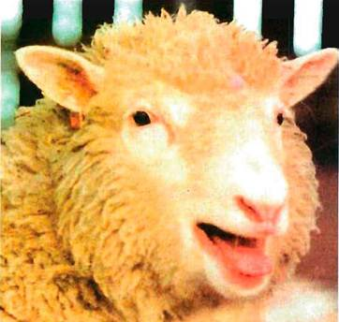

**77 / 178**

**78 / 178**

**3 Είναι μάλλον εξοργιστικό ότι το-σοι πολλοί ασχολούνται με την υ-ποθετική κλωνοποίηση και την κατ' αυτούς συνδρομή προσβολή της ανθρώπινης αξιοπρέπειας, όταν αυτή ευτελίζεται καθημερινά σε πα-γκόσμια κλίμακα, ενώ ελάχιστοι α-γωνίζονται, ώστε να τραυματίζεται λιγότερο. Ως παιδίατρος αισθάνο-μαι υποχρέωση να σας υπενθυμί-σω ότι επτά εκατομμύρια παιδιά το χρόνο πεθαίνουν από πείνα. Ότι ε-κατομμύρια παιδιά εργάζονται κα-θημερινά ατέλειωτες ώρες. Ότι εκα-τομμύρια παιδιά κακοποιούνται κα-θημερινά σωματικά ή σεξουαλικά και ακόμη περισσότερο κακοποιού-νται πνευματικά και συναισθηματι-κά. Όλοι οι κώδικες ηθικής και επι-βίωσης παραβιάζονται συνεχώς. Για πρώτη φορά στην ιστορία όλων των ειδών ο "σύγχρονος άνθρωπος των σπηλαίων των πόλεων" κλέβει τα παιδιά του. Υπονομεύει το μέλ-λον τους, αφαιρώντας πιθανότητες επιβίωσης των επερχόμενων γενε-ών. Υπονομεύει τον πλανήτη, το περιβάλλον και τον ανθρώπινο πο-λιτισμό.**

**79 / 178-179**

**4 Οι αστειότητες για υπέρτερη φυλή, για στρατιές δούλων, για κλωνοποιημένα αντίγραφα του Χί-τλερ δε θέλουν μεγάλη συζήτηση. Ο οποιοδήποτε μανιακός τύραννος, και έχουμε γνωρίσει αρκετούς, δεν έχει κανένα λόγο να προσφύγει στην κλωνοποίηση, που έτσι κι αλ-λιώς είναι αδύνατο να ικανοποιήσει τις βλέψεις του. Η σύγχρονη τεχνο-λογία του παρέχει όλα τα μέσα για να προκαλέσει μαζικές καταστρο-φές. Καλό ή κακό είναι αυτό που κάνει ο άνθρωπος όχι αυτό που μπορεί να κάνει.**

**80 / 179**

**5 Η πορεία για την κλωνοποίηση του ανθρώπου θα είναι μακρά. Και η αρχή της μάλλον θα αργήσει να γίνει.**

**6 Δεν έχω όμως αμφιβολία ότι θα επιχειρηθεί. Και ο κίνδυνος γεννή-σεως θνησιγενών, νεογνών με μι-κρές ή μεγάλες συγγενείς ανωμαλί-ες, νεογνών που θα υποφέρουν ή ενδεχομένως θα είναι επιρρεπή σε νοσήματα και θα πεθάνουν πρόω-ρα είναι υπαρκτός. Αν δεν υπάρ-ξουν εχέγγυα ότι οι κίνδυνοι αυτοί θα περιορισθούν στη συχνότητα που περίπου απαντώνται στη φύ-ση, θα είναι δύσκολο να βρεθεί υποστηρικτής της κλωνοποίησης του ανθρώπου.**

**81 / 179**

**7 Προβάλλεται το επιχείρημα ότι, ακόμη και αν ξεπεραστούν οι κίνδυ-νοι που ανέφερα, δεν αποκλείεται η παραγωγή κλωνοποιημένων αν-θρώπινων νεογνών, τα οποία θα χρησιμεύσουν ως αποθήκες ανταλ-λακτικών, ως πηγή οργάνων για μεταμόσχευση. Τούτο, βέβαια, δεν μπορεί ν' αποκλεισθεί, όπως δεν έχει αποκλεισθεί η σημερινή πειρα-τεία οργάνων με απαγωγές παι-διών και ενηλίκων στην Ινδία, τη Βραζιλία και άλλες χώρες του Τρί-του Κόσμου.**

**82 / 179**

**8 Η κλωνοποίηση στον άνθρωπο**

**είναι μια ηρτημένη επιστημονική δυνατότητα, μια πιθανότητα, η ε-νεργοποίηση της οποίας εξαρτάται από ανθρώπους γεννηθέντος, ου ποιηθέντας. Αλλά και αν υπάρξει κλωνοποίηση του ανθρώπου, θα α-φορά ένα μόνο μέρος της δημιουρ-γίας του. Το "κατ' εικόνα". Και θα εί-ναι "καλόν", το ίδιο όπως κατά την Παλαιά Διαθήκη, βγήκε από τα χέ-ρια του Θεού, στο πρώτο στάδιο της δημιουργίας του. Ωραίος ήταν ο άνθρωπος "κατ' εικόνα Θεού", ως άγαλμα. Όχι όμως, πλήρης. Πλήρης έγινε – και συνεχίζει να γίνεται – με την εμφύσηση "πνοής ζώσης" με το "καθ' ομοίωσιν". Και το καθ' ο-μοίωσιν έκτοτε, τη ζώσα πνοή, εμ-φυσεί στον άνθρωπο ο πολιτισμός. Η ποιότητα ενός πολιτισμού κρίνε-ται από τη δύναμή του να αφομοιώ-νει όχι μόνο το παρελθόν αλλά και το μέλλον του, όπως ο ίδιος το δη-μιουργεί και το καθορίζει και όπως πορεύεται προς αυτό. Παιδί αυτού του πολιτισμού είναι και η κλωνο-ποίηση.**

**83 / 179**

**9 Πάντως λόγοι αμιγώς ιατρικοί που να δικαιολογούν τη δημιουργία ανθρώπου με κλωνοποίηση δε φαί-νεται να υπάρχουν.**

**10 Αν ποτέ καταστεί δυνατή η κλωνοποίηση στον άνθρωπο, θα αρχίσει και θα περιορισθεί στο ερ-γαστήριο με την κλωνοποίηση κυτ-ταρικών σειρών και είναι πιθανόν να αποδώσει εξαιρετικώς ευεργετι-κά αποτελέσματα. Ενδέχεται να δη-μιουργηθεί π.χ. ανθρώπινο δέρμα και να σώσει τη ζωή ανθρώπων με εκτεταμένα εγκαύματα που δεν επι-βιώνουν σήμερα. Να δημιουργη-θούν νευρώνες που μπορούν να με-ταμοσχευθούν στον εγκέφαλο πα-σχόντων από τη νόσο Alzeimer ή Parkinson. Να δημιουργηθούν αρ-χέγονα πολυδύναμα αιμοποιητικά κύτταρα σωστικά καρκινοπαθών που θα μπορούν να υποβάλλονται σε χημειοθεραπευτικές μεγαθερα-πείες, χωρίς το φόβο μη αναστρέψι-μης ερήμωσης του μυελού των ο-στών. Και πλήθος άλλων εφαρμο-γών που θα επιτρέπουν τη θεραπεί-α πολλών ασθενειών και θα περιο-ρίζουν τον ανθρώπινο πόνο. Στο πλαίσιο μάλιστα της επιστημονικής φαντασίας υποστηρίζεται ότι η κλωνοποίηση είναι μόνο η αρχή και ότι ενδέχεται να παραχθούν ακόμη και νέα είδη π.χ. συνδυασμός φυ-τών και ζώων, τα φυτόζωα, που θα παράγουν γάλα με φωτοσύνθεση.**

**84 / 179**

**85 / 179,181**

**11 Θεωρώ ότι οι βιοηθικές επι-τροπές πρέπει να επικεντρωθούν σε εξελίξεις που ενδέχεται να προ-κύψουν στο μέλλον και η μόνη πι-θανότητα είναι η ανάπτυξη με κλω-νοποίηση ανθρώπινων κυτταρικών σειρών. Να δημιουργήσουν ανα-σχετικούς μηχανισμούς σε μεγαλύ-τερα άλματα και να απαγορεύσουν απολύτως την κλωνοποίηση εμ-βρύων σε ανθρώπινη μήτρα. Ο-πωσδήποτε όμως δεν πρέπει να ανασταλεί η επιστημονική πρόο-δος. Η ιστορία άλλωστε διδάσκει ό-τι τούτο είναι αδύνατον. Είναι μεγά-λη κατάκτηση η κατανόηση των μη-χανισμών που ενεργοποιούν, κατά-στέλλουν και επανενεργοποιούν τα γονίδια. Η κλωνοποίηση είναι ένα μεγάλο βήμα στο δρόμο για τη βελ-τίωση της ζωής του ανθρώπου.**

**86 / 181**

**12 Τις Θερμοπύλες της ελευθερί-ας μας δε φυλάττουν αποτελεσματι-κά οι φοβικές μας προκαταλήψεις. Μπορεί να τις φυλάξει μόνο το ελεύ-θερο πνεύμα, οπλισμένο με τα ό-πλα εκείνα που ο πολιτισμός και ο ουμανισμός του εξασφαλίζει. Τότε η κλωνοποίηση θα γίνει μια ακόμη δυνατότητα του πολιτισμού και του ουμανισμού.**

**(Ν. Ματσανιώτης, 11-1-1998)**

▶ **Ο συγγραφέας αναφέρει στην πρώτη παράγραφο ότι οργανώνει το κείμενο σε τρία μέρη. Να εντο-πίσετε τα μέρη αυτά και να δώσετε τους κατάλληλους πλαγιότιτλους.**

**87 / 181**

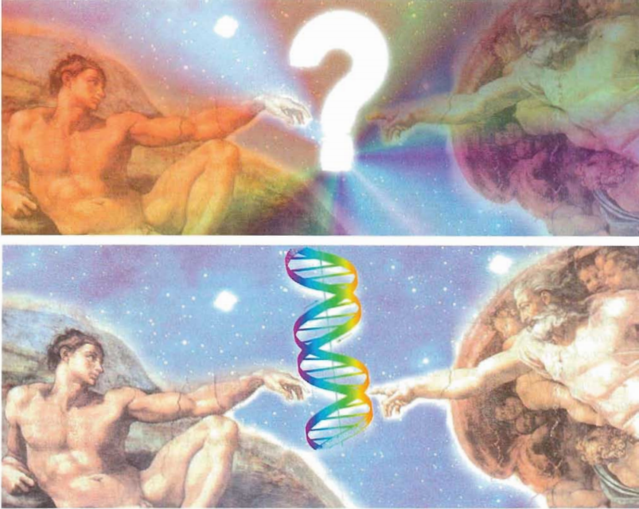

**88 / 180**

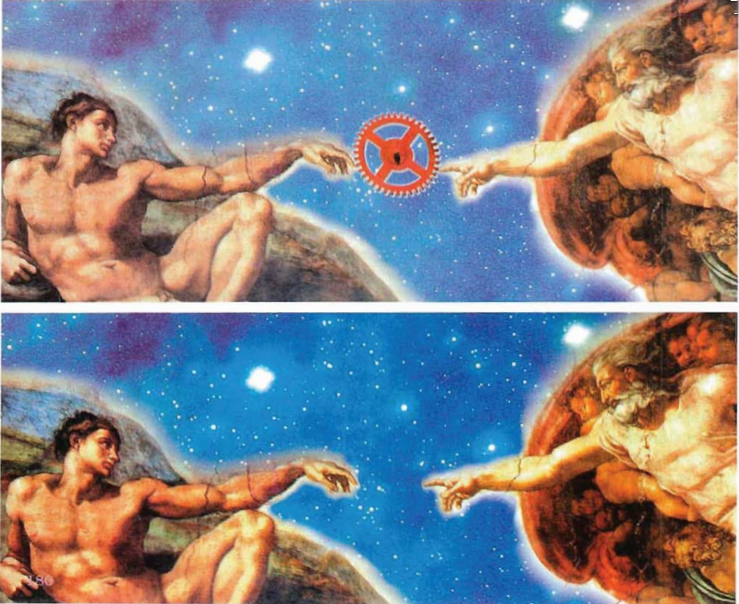

▶ **Να διαβάσετε προσεκτικά την πρώτη και τη δεύτερη παράγραφο και να προτείνετε μια διαφορετική παραγραφοποίηση χωρίζοντας το κείμενο σε μικρότερες παραγρά-φους. Στην περίπτωση αυτή φρο-ντίστε να κάνετε, επίσης, τις επεμ-βάσεις που νομίζετε ότι χρειάζο-νται, π.χ. προσθήκη διαρθρωτικών λέξεων/ φράσεων, για να εξασφαλι-στεί η συνοχή μεταξύ των παρα-γράφων.**

▶ **Να επισημάνετε στο κείμενο φράσεις που βρίσκονται σε εισαγω-γικά και να δικαιολογήσετε τη χρή-ση των εισαγωγικών.**

▶ **Σε ορισμένα σημεία του κειμένου ο συγγραφέας υιοθετεί ένα έντονα κριτικό ύφος. Να εντοπίσετε τα σημεία αυτά και να προσέξετε τις λέξεις /φράσεις που προσδίδουν έμφαση στην κριτική του. Νομίζετε ότι δικαιολογείται η υιοθέτηση ενός τέτοιου ύφους;**

**89 / 181**

▶ **Δοκιμάστε να αναδιατυπώσετε προφορικά ή γραπτά την ανασκευή της άποψης ότι η κλωνοποίηση προσβάλλει την ανθρώπινη αξιο-πρέπεια (§2 και 3). Προσέξτε ότι ο συγγραφέας χρησιμοποιεί διάφορα μέσα πειθούς, όπως επιχειρήματα, παραδείγματα και επιστημονικά τεκμήρια.**

▶ **Ποιοι είναι οι κίνδυνοι που μπο-ρούν να προκύψουν από την κλω-νοποίηση; Ανάπτυξε τις σκέψεις σου με βάση όσα αναφέρονται στο κείμενο και όσα επιπλέον έχεις ενδεχομένως υπόψη σχετικά με το θέμα.**

**90 / 181**

▶ **Να συνοψίσεις την άποψη του συγγραφέα για το θέμα της κλωνο-ποίησης σε ένα κείμενο (10 στί-χους).**

▶ **Ο συγγραφέας υποστηρίζει "η άγνοια προκαλεί φόβο και δημιουρ-γεί προκαταλήψεις. Είναι συνεπώς ανάγκη να εξοικειώνεται η κοινωνία με τα επιτεύγματα της επιστήμης, για να μη τα φοβάται". (το τμήμα αυτό δεν περιλαμβάνεται στο από-σπασμα) Ποιες πληροφορίες α-ντλήσατε εσείς από το κείμενο; Σας βοήθησαν οι πληροφορίες αυτές να απαλλαγείτε από κάποιους φόβους ή από κάποια προκατάληψη;**

**91 / 181-182**

▶ **Να αναπτύξετε σε ένα κείμενο (2 σελίδων περίπου) τη φράση του συγγραφέα: "Η άγνοια προκαλεί φόβο και δημιουργεί προκαταλή-ψεις". Στο κείμενο σας προσπαθή-στε να διερευνήσετε την ισχύ της παραπάνω άποψης σε διάφορους τομείς της προσωπικής και κοινω-νικής ζωής, ακολουθώντας τον τρό-πο ανάπτυξης ενός δοκιμίου.**

▶ **α) ντεντερμινισμός, ουμανισμός: αναζητήστε την προέλευση και τη σημασία των λέξεων με τη βοήθεια λεξικού.**

**β) θνησιγενής, κυοφορώ-ούμαι, εμφυσώ, καταρρίπτω, τραυματί-ζω:** **να συζητήσετε τη μεταφορική χρήση των λέξεων, να τις συνδυά-σετε με τις κατάλληλες λέξεις π.χ. θνησιγενής υπόθεση, εμφυσώ πά-θος, καταρρίπτω μια θεωρία κτλ, και να σχηματίσετε φράσεις.**

**92 / 182**

**γ) χρησιμοποιήστε σε φράσεις τα παρακάτω ονοματικά σύνολα: επίμαχο θέμα, γενικόλογη διακή-ρυξη, ανασχετικός μηχανισμός, αναστρέψιμη πορεία, αποδεκτή εφαρμογή.**

▶ **Να αντικαταστήσετε τις υπογραμ-μισμένες λέξεις με άλλες ισοδύνα-μες λέξεις / εκφράσεις :  
...δεν έχει κανένα λόγο να** **προσφύ-γει** **στην κλωνοποίηση  
...υπονομεύει το μέλλον τους**  
**...η ανθρώπινη αξιοπρέπεια ευτελί-ζεται καθημερινά σε παγκόσμια κλίμακα**  
**...δεν πρέπει να ανασταλεί η επι-στημονική πρόοδος**  
**...οι βιοηθικές επιτροπές πρέπει να** **επικεντρωθούν** **σε εξελίξεις**

**β) Να συνδυάσετε τις υπογραμμι-σμένες λέξεις με άλλες κατάλληλες, για να σχηματίσετε δικές σας φρά-σεις π.χ. προσφεύγω σε διεθνή ορ-γανισμό, σε δικηγόρο κτλ., ανα-στέλλω την απεργία, τη λειτουργία, την έκδοση εντύπου κτλ, υπονο-μεύω το κύρος, τη θέση κάποιου, την οικονομία κτλ., επικεντρώνω το ενδιαφέρον, την προσοχή μου κτλ.**

**93 / 182**

▶ **Διαβάστε το παρακάτω απόσπα-σμα που αναφέρεται σε ένα άλλο ε-πίτευγμα της βιοτεχνολογίας.**

**Η γονιδιακή ταυτότητα σε μικροτσίπ**

**ΟΙ ΤΕΛΕΥΤΑΙΕΣ πρόοδοι όμως στη γρήγορη ανάλυση του γονιδιώματος, καθώς και η συγκέντρωση πολλών στατιστικών στοιχείων σχετικά με την κατανομή των γονιδίων στον πληθυσμό, εκτιμάται πως θα επιτρέ-ψουν στους επιστήμονες να ελέγ-χουν κάθε ασθενή για δεδομένα γο-νίδιά του και να γνωρίζουν ποιο είναι το καταλληλότερο φάρμακο γι' αυ-τόν. Η κατασκευή ανάλογων μικρο-τσίπ απαιτεί έλεγχο μεγάλων τμημά-των του πληθυσμού, προκειμένου να εντοπισθούν οι ποικιλομορφίες στην αλληλουχία των γονιδίων. Ταυτόχρο-να, η συλλογή τέτοιου είδους πληρο-φοριών για το γονιδίωμα συγκεκριμέ-νων ατόμων ανοίγει το κουτί της Πανδώρας σε ό,τι αφορά ηθικά ζητή-ματα. Υπάρχει πάντα κίνδυνος η πληροφορία να χρησιμοποιηθεί κατά τρόπο μη χρηστό. Ωστόσο, επιχειρη-ματολογεί ο Κοέν "η μάχη πρέπει να διεξαχθεί εναντίον της κακής χρή-σης της πληροφορίας και όχι εναντί-ον της επιστήμης".**

**94 / 182**

**95 / 182**

▶ **Σκεφτείτε και συζητήστε τις επι-πτώσεις που ενδέχεται να έχει στη ζωή του ανθρώπου η ανάλυση του γονιδιώματος. Για παράδειγμα σκε-φτείτε με ποιους τρόπους οι πλη-ροφορίες σχετικά με τα γενετικά μας στοιχεία μπορούν να επηρεά-σουν τη ζωή του ατόμου στον το-μέα της εργασίας και της ασφάλι-σης του εργαζόμενο ή ποια προ-βλήματα μπορεί να προκύψουν α-πό τις πληροφορίες αυτές στις σχέ-σεις ενός ζευγαριού.**

**96 / 182**

**Ψυχολογικές και παιδαγωγικές επισημάνσεις για την χρήση της πληροφορικής στην εκπαίδευση**

**■ Το παρακάτω κείμενο είναι ένα επιστημονικό άρθρο που βασίζεται σε εισήγηση που παρουσιάστηκε στην Γ' εκδήλωση του Διεθνούς Κέντρου Φιλοσοφίας και Επιστημο-νικής Έρευνας (26-27/10/1991). Το κείμενο δημοσιεύτηκε στα πρακτικά της εκδήλωσης που εκδόθηκαν σε βιβλίο με τον τίτλο "Φιλοσοφία και πληροφορική στην εκπαίδευση". Το άρθρο αυτό διαφέρει, επομένως, από τα άρθρα που δημοσιεύονται στις εφημερίδες, τα οποία, όπως είδαμε, σχολιάζουν ή αναλύουν κά-ποιο συγκεκριμένο γεγονός της ε-πικαιρότητας με σκοπό την ενημέ-ρωση και τον προβληματισμό του ευρύτερου κοινού. Πρόκειται για έ-να επιστημονικό άρθρο που παρα-κολουθεί τις εξελίξεις της επιστήμης πάνω σε κάποιο συγκεκριμένο το-μέα και που απευθύνεται κυρίως σε αναγνώστες με ειδικό ενδιαφέρον και γνώσεις. Διαβάστε το κείμενο προσεκτικά και απαντήστε στις ερωτήσεις που ακολουθούν.**

**97 / 183**

**1 Η χρήση της νέας τεχνολογίας της πληροφορικής στο σπίτι και στη σχολική τάξη έχει μια ιστορία περίπου δύο (2) δεκαετιών σε τε-χνολογικά προηγμένες χώρες. Στη χώρα μας παρατηρείτα τα τελευταί-α λίγα χρόνια ένα αυξανόμενο εν-διαφέρον για τη χρήση της πληρο-φορικής σε επίπεδο τόσο ανεπίση-μο -ατομικό και οικογενειακό- όσο και επίσημο, δηλαδή σε επίπεδο πολιτείας. Όλο και περισσότερες οικογένειες φαίνεται να αποκτούν για τα παιδιά τους ηλεκτρονικούς υπολογιστές (Η/Υ, computers). Δεν είμαι σίγουρος αν η έκταση και η διάρκεια αυτού του ενδιαφέροντος είναι ανάλογες με την προθυμία, με την οποία αποκτώνται αυτές οι συ-σκευές (πρβλ. χρήση video, αρχές δεκαετίας '80). Από το άλλο μέρος, η πολιτεία έχει εξαγγείλει την εισα-γωγή της σύγχρονης τεχνολογίας στα σχολεία με απροσδιόριστα ακόμη αποτελέσματα.**

**98 / 183**

**99 / 183**

**2 Η εισήγηση αυτή αναφέρεται στη χρήση της νέας τεχνολογίας της πληροφορικής στο σχολείο. Θα μιλήσω για την εισαγωγή του ηλε-κτρονικού υπολογιστή (Η/Υ) στην εκπαίδευση, σε μια προσπάθεια να επισημάνω εκείνα τα σημεία που δεν έχουν μελετηθεί στο βαθμό που**

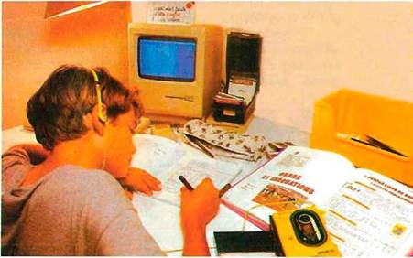

**θα 'πρε-πε, από τη σκο-πιά της Εξελι-κτικής Ψυχο-λογίας. Το ερώτημά μου δεν είναι ποιο πρόγραμμα είναι καλύτερο ή αποτελεσματικότερο, αλλά αν στη χρήση του Η/Υ έχουν ληφθεί υπόψη όλα εκείνα τα χαρακτηριστικά του παιδιού -και όχι μόνον ο τρόπος λειτουργίας της σκέψης του μέσου παιδιού- ώστε να γίνει αυτή η δρα-στηριότητα ελκυστική, ευχάριστη, αποδοτική, αλλά και να προάγει την ανάπτυξη του παιδιού στο συ-ναισθηματικό, το γνωστικό, τον ψυ-χοκοινωνικό τομέα και στον τομέα της προσωπικότητας. Η σχετική βι-βλιογραφία είναι και διεθνώς σχετι-κά λίγη και αποσπασματική και πο-λύ λιγότερη στη χώρα μας.**

**100 / 183**

**3 Η ηλεκτρονική τεχνολογία, ενός computer, χρησιμοποιείται - ή μπο-ρεί να χρησιμοποιηθεί με τρεις (3) κυρίως τρόπους: (1) Για την επεξερ-γασία κειμένου (word processing), (2) για προγραμματισμό (program-ming) και (3) για τη διδασκαλία σχο-λικών μαθημάτων (computer-assi-sted instruction).**

**101 / 183-184**

**4 Στην επεξεργασία κειμένου ο Η/Υ αποτελεί το μέσο, για να γραφεί και να τυπωθεί ένα κείμενο. Η χρή-ση αυτή μπορεί να αρχίσει από τη στιγμή που το παιδί έχει κατακτήσει ένα μίνιμουμ της δεξιότητας για α-νάγνωση και γραφή. Ωστόσο, η πρώιμη εισαγωγή της επεξεργασί-ας κειμένου στο σχολείο μπορεί να μην είναι επιθυμητή, γιατί ίσως ε-μποδίζει την εξέλιξη των λεπτών κι-νητικών δεξιοτήτων του παιδιού. Εί-ναι σίγουρα ένα θέμα που απαιτεί περαιτέρω έρευνα. Πάντως, για το παιδί της σχολικής ηλικίας που δια-βάζει και γράφει καλά, η επεξεργα-σία κειμένου του επιτρέπει να πει-ραματίζεται με γράμματα και λέξεις: να γράφει ελεύθερα, να αναπτύσσει τις ιδέες του, έχοντας επίγνωση ότι μπορεί αργότερα να "ξαναδεί" το κείμενο και να επιφέρει όποιες και όσες αλλαγές επιθυμεί (Lewin, Bo-ruta and Vasconellos, 1983).**

**5 Η δυνατότητα για κατασκευή προγραμμάτων με τον Η/Υ είναι αυ-τή που έχει αξιοποιηθεί λιγότερο α-πό την προηγούμενη. Κι όμως, εί-ναι η λειτουργία που προσφέρει περισσότερο στο παιδί την αίσθη-ση ότι ελέγχει τη συσκευή αυτή, α-φού είναι ο ίδιος που της «υπαγο-ρεύει» τι ακριβώς να κάνει. Έρευνες έχουν δείξει ότι ακόμη και παιδιά προσχολικής ηλικίας μπορούν (κά-τω από την καθοδήγηση των δα-σκάλων τους) να προγραμματίσουν έναν computer και αυτό τους βοη-θάει στην επίλυση προβλημάτων (Degelman et al, 1986). Μάλιστα, έ-χει βρεθεί ότι παιδιά 9-11 ετών μπο-ρούν, πάλι με τον προγραμματισμό, να κατανοήσουν έννοιες της αφαι-ρετικής λογικής, κάτι που κανονικά θεωρείται επίτευγμα μεταγενέστερο στην εξελικτική πορεία του παιδιού. Τέτοια ευρήματα είναι ασφαλώς εν-θαρρυντικά, αλλά θεωρώ πως πρέ-πει να αντιμετωπισθούν περισσό-τερο ως διερευνητικά των δυνατο-τήτων της χρήσης του Η/Υ, παρά ως απολύτως σαφή και οριστικά.**

**102 / 184**

**103 / 184**

**6 Εκείνο που είναι περισσότερο σίγουρο και αξιοποιήσιμο είναι το εξής: Επειδή ο προγραμματισμός του Η/Υ προϋποθέτει ότι το παιδί είναι υποχρεωμένο να ανακαλύπτει τα λάθη του για να κάνει το πρό-γραμμα να λειτουργήσει, η διαδικα-σία αυτή βοηθάει το παιδί να έχει α-νά πάσα στιγμή επίγνωση των νοη-τικών του λειτουργιών στη λύση του προβλήματος. Αυτό είναι μια μεταγνωστική ιδιότητα και γνωρί-ζουμε πως η μετα-γνώση είναι ένα ώριμο αναπτυξιακό επίτευγμα του παιδιού που του επιτρέπει να ελέγ-χει τις ίδιες τις νοητικές του λειτουρ-γίες (Παρασκευόπουλος, 1985). Η χρήση του Η/Υ στον τομέα αυτόν εί-ναι και επιθυμητή και ωφέλιμη.**

**104 / 184**

**7 Η τρίτη, αλλά όχι λιγότερο ση-μαντική χρήση του Η/Υ, είναι η με-σω αυτού διδασκαλία μαθημάτων στο σχολείο, όπου τα παιδιά απο-**

**κτούν νέες γνώσεις ή και ασκούν τις ήδη αποκτημένες. Είναι ο τομέ-ας με τις περισσότερες ίσως δυνα-τότητες, τουλάχιστον από άποψη απτών, άμεσων αποτελεσμάτων στη μάθηση. Συγχρόνως, όμως, εί-ναι ο τομέας με τα περισσότερα προβλήματα, τουλάχιστον με την έννοια ότι πολλά που μπορούν να γίνουν δεν έχουν γίνει.**



**105 / 184**

**8 Ο κεντρικός όρος που θα μπορούσε να συνοψίσει τα προβλήματα αυτά και τις ελ-λείψεις στη χρή-ση του Η/Υ ως διδακτικού με-σου είναι ο όρος ατομικές διαφο-ρές, διαφορές δηλαδή μεταξύ των παιδιών σε μια σειρά χαρακτηριστι-κών, όπως θα δούμε αμέσως. Τα παιδιά μιας σχολικής τάξης έχουν ασφαλώς πολλά κοινά χαρακτηρι-στικά, αλλά έχουν και αξιοσημεί-ωτες διαφορές. Το θέμα των ιδιαίτε-ρων χαρακτηριστικών του παιδιού μπορεί να θεωρηθεί ως το κρισιμό-τερο στοιχείο που θα καθορίσει σε μεγάλο βαθμό την αποτελεσματικό-τητα στη χρήση της πληροφορικής στην εκπαίδευση. Ο δάσκαλος μπο-ρεί να επιφέρει όλες εκείνες τις τρο-ποποιήσεις στη διδακτική του με-θοδο, π.χ. όταν διαπιστώσει ότι κά-τι δεν έχει γίνει κατανοητό από τους μαθητές του, ή ότι δεν προχωρούν όλοι οι μαθητές του με τον ίδιο ρυθ-μό. Αφού ο Η/Υ δεν μπορεί να κάνει κάτι τέτοιο, θα πρέπει να προγραμ-ματισθεί κατά τέτοιο τρόπο, ώστε να ανταποκρίνεται, όσο γίνεται, στις ανάγκες, τις δυνατότητες και αδυναμίες κάθε μαθητή. Έτσι, ενδει-κτικά, ένα πρόγραμμα μπορεί να εί-ναι αρκετά ευέλικτο και να προσφέ-ρει την ευκαιρία στο μαθητή να προχωρεί με το δικό του ρυθμό και να κάνει τις δικές του τροποποιή-σεις στη ροή του προγράμματος. Παρακάτω παρουσιάζονται μερικοί από τους παράγοντες που δημι-ουργούν τις ατομικές διαφορές ανά-μεσα στα παιδιά.**

**106 / 184-185**

**107 / 185**

**9 Είναι αλήθεια ότι στο θέμα της ηλικίας, μια σχολική τάξη δεν έχει σημαντικές διαφορές. Υπάρχουν, εξάλλου, προγράμματα που απευ-θύνονται σε διαφορετικές ηλικίες και χρησιμοποιούν υλικό και διαδι-κασίες περισσότερο ελκυστικές στη μία παρά στην άλλη ηλικία. Καλό, ωστόσο, είναι να υπενθυμίσουμε εδώ ότι με την αύξηση της ηλικίας παρατηρούνται αλλαγές σε μορφές**

**γνωστικής συμπεριφοράς του παι-διού, όπως είναι οι εμπρόθετες σκό-πιμες α-ντιληπτι-κές δια-δικασίες, η εστία-ση της προσο-χής και η χωρητι-κότητα της μνήμης.**

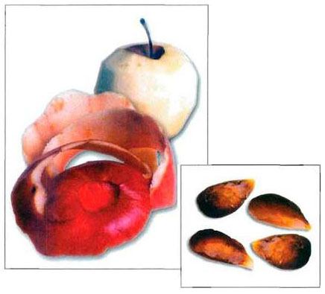

**10 Εκεί όπου οι διαφορές είναι ε-ντονότερες είναι στη νοητική ηλικία των παιδιών. Με τον όρο "νοητική ηλικία" εννοούμε το επίπεδο των νοητικών ικανοτήτων ενός ατόμου, άσχετα από τη χρονολογική του η- λικία (Παρασκευόπουλος, 1992). Η χρονολογική ηλικία μπορεί να συ-**

**108 / 185**

**μπίπτει ή όχι με τη νοητική ηλικία (μπορεί να είναι υ-ψηλότερη ή χαμη-λότερη). Ένα πα-ράδειγμα: Ένας μαθητής 14 ετών αναμένεται να λει-τουργεί νοητικά στο επίπεδο των τυπικών λογικών πράξεων, δηλαδή να είναι σε θέση να χειρίζεται όχι μόνο συγκεκριμένα δεδομένα της εμπειρίας του, αλλά και αφηρημένα, αφαιρέσεις δηλαδή της πραγματικότητας. Γνωρίζουμε, ωστόσο, ότι δεν κατακτούν αυτό το ανώτατο επίπεδο σκέψης όλοι οι έ-φηβοι. Στην πραγματικότητα, μόνον ένας (1) στους τρεις (3) ενηλίκους τελικά κατέχει πλήρως την ικανό-τητα για τυπική αφαιρετική σκέψη (Dulit, 1975).**

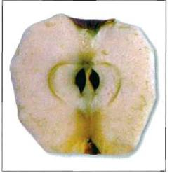

**109 / 185**

**11 Ένας άλ-λος παράγων ατομικών δια-φορών είναι το φύλο. Όσον α-φορά τη χρήση του Η/Υ, έχουμε δεδομένα, σύμφωνα με τα οποία στην προσχολική ηλικία αγόρια και κορίτσια δείχνουν το ίδιο ενδιαφέ-ρον για ενασχόληση με τον Η/Υ (Campbell and Schwartz, 1986). Ωστόσο, η προθυμία των κοριτσιών για "δουλειά" με τον computer στη συνέχεια μειώνεται. Ειδικά στα διά-φορα ηλεκτρονικά παιχνίδια (με θέ-ματα πολέμου και βίας) ο Η/Υ προ-σελκύει ελάχιστα τα κορίτσια, και αυτό ίσως να τα οδηγεί σε μια γενι-κότερη αρνητική στάση προς τον Η/Υ. Από το άλλο μέρος, υπάρχει και η υπόθεση ότι η αρνητική αυτή στάση των κοριτσιών σχετίζεται με το ότι έχουν, σε σύγκριση με τα α-γόρια, σχετικά μικρότερες επιδό-σεις στα μαθηματικά και σε έννοιες κατάνόησης του χώρου. Πάντως θα πρέπει να ενθαρρυνθεί η ενασχόλη-ση των κοριτσιών με τον Η/Υ για το λόγο ότι, όταν το κάνουν, είναι το ί-διο αποτελεσματικά με τα αγόρια (Lockheed, 1985).**

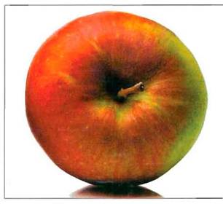

**110 / 185**

**12 Ο ψυχοκοινωνικός τομέας στην ανάπτυξη του παιδιού πρέπει να παίζει επίσης κάποιο ρόλο στη χρήση του Η/Υ για μαθησιακούς ή ψυχαγωγικούς σκοπούς. Τα ερωτή-ματα εδώ είναι δύο: (α) Μήπως οι δραστηριότητες του Η/Υ είναι τόσο συναρπαστικές που απορροφούν το παιδί και το αποσπούν από άλ-λες κοινωνικές δραστηριότητες; και (β) Μπορούν τα παιδιά να ακολου-θούν ένα πρόγραμμα διδακτικό με τον Η/Υ λειτουργώντας ως ομάδα; Σχετικά με το πρώτο ερώτημα: Τα χαρακτηριστικά του Η/Υ είναι συ-ναρπαστικά αλλά όχι τόσο, ώστε να αποτρέπει το παιδί από το να παί-ζει π.χ. με άλλα παιδιά (Campbell and Schwartz, 1986). Η απάντηση στο δεύτερο ερώτημα είναι μεν θετι-κή, αλλά το θέμα χρειάζεται περαι-τέρω διερεύνηση. Φαίνεται πως τα παιδιά μπορούν να απασχολούνται με τον computer σε ομάδες, αλλά δεν είναι ακριβώς γνωστή ούτε η α-ποτελεσματικότητα της ομαδικής αυτής δουλειάς ούτε ο ρόλος του παιδιού στην ομάδα.**

**111 / 185-186**

**13 Χαρακτηριστικά προσωπικό-τητας, όπως η εσωστρέφεια-εξω-στρέφεια και ο ενδοπροσωπικός- εξωπροσωπικός έλεγχος του παι-διού είναι πολύ πιθανό ότι επηρεά-ζουν τη στάση προς τον Η/Υ και τη συχνότητα της ενασχόλησης του παιδιού με αυτό το μέσον. Ε-πειδή η συστηματική και επιτυχής χρήση του Η/Υ, όπου το παιδί μα-θαίνει να δίνει εντολές και να κάνει τον Η/Υ να "δουλεύει" για το ίδιο, δίνει στο παιδί την αίσθηση ότι "ελέγχει" το περιβάλλον του, υποπτεύομαι ότι μια τέτοια κατάσταση θα πρέπει να είναι πολύ ευεργετική για ένα παιδί με έντονο εξωπροσωπικό έλεγχο.**

**112 / 186**

**14 Ένας συναφής παράγων δια-φοροποίησης των παιδιών είναι το γνωστικό τους στιλ, ο τρόπος δη-λαδή με τον οποίο αντιδρούν στα περιβαλλοντικά ερεθίσματα. Υπάρ-χουν παιδιά που δεν μπορούν να εστιάσουν εύκολα την προσοχή τους στα σχετικά χαρακτηριστικά ενός ερεθίσματος (οι διάχυτοι τύ-ποι). Άλλα παιδιά αντιδρούν αμέ-σως και χωρίς αναστολές σε ένα ερέθισμα-ερώτηση (παρορμητικοί τύποι), ενώ κάποια άλλα αντιδρούν αργότερα και μετά από αρκετή σκέ-ψη (διασκεπτικοί τύποι). Αυτός ο ιδιαίτερος τρόπος αντίδρασης των παιδιών θα πρέπει να λαμβάνεται υπόψη τόσο στην κατασκευή, όσο και στην εφαρμογή διδακτικών προγραμμάτων με Η/Υ, ιδιαίτερα όταν τα ερεθίσματα είναι σύνθετα και όταν υπολογίζεται στη ροή του προγράμματος ο χρόνος αντίδρα-σης του μαθητή.**

**113 / 186**

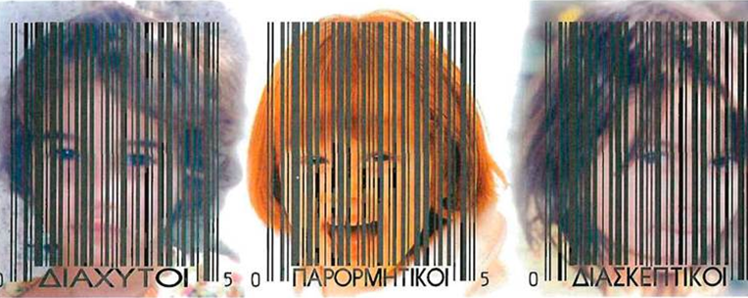

**15 Αν θέλουμε να ενεργοποιή-σουμε ένα παιδί στη χρήση του Η/Υ για μαθησιακούς σκοπούς, θα πρέ-πει να του δώσουμε κίνητρα. Και θα είμαστε σε θέση να του προσφέ-ρουμε τα καλύτερα κίνητρα όταν: (α) Μελετήσουμε τη νοητική παρά-σταση (representation) που έχει το παιδί για τους Η/Υ και τη νέα τεχνο-λογία γενικότερα, τη στάση του α-πέναντι της, τι περιμένει από αυτήν και αν τη θεωρεί π.χ. ένα εργαλείο, ένα συμπλήρωμα, μια πολυτέλεια, έναν σύντροφο παντοδύναμο, κ.ο.κ. Δεν έχω δει πολλή έρευνα στον τομέα αυτό που τον θεωρώ πολύ σημαντικό, (β) Το δεύτερο πράγμα που απαιτείται για την αύ-ξηση των κινήτρων στο παιδί είναι να έχουμε προγράμματα που θα:**

**114 / 186**

**-Είναι ελκυστικά (π.χ. ως προς το θέμα).**

**-Έχουν σαφήνεια.**

**115 / 186-187**

**-Είναι, ως προς τα θέματά τους και την τεχνική τους, συνδεδεμένα με την πραγματική ζωή.**

**116 / 187**

**-Ανταποκρίνονται στα παιδικά εν-διαφέροντα.**

**-Έχουν το στοιχείο του «νέου», του καινούριου, του απροσδόκη-του.**

**-Προάγουν τη δημιουργικότητα του παιδιού, επιτρέποντάς του να δοκιμάζει, να πειραματίζεται.**

**-Προσφέρουν ξεκάθαρες απαντή-σεις στο μαθητή και του ανακοι-νώνουν την επιτυχία του.**

**-Περιλαμβάνουν όσο γίνεται μεγα-λύτερο μέρος του ψυχισμού του παιδιού (αισθήσεις, κινήσεις).**

**16 Ένα άλλο θέμα που θέλω να θίξω είναι το μορφωτικό-οικονομι-κό-πολιτισμικό υπόβαθρο των παι-διών (της οικογένειας ουσιαστικά), όχι απλώς ως έναν παράγοντα δια-φοροποίησης των παιδιών, αλλά κυρίως ως ένα χαρακτηριστικό που τους μειώνει ή τους αυξάνει τη δυ-νατότητα χρήσης και αξιοποίησης της νέας τεχνολογίας. Και εδώ τίθε-ται το αποφασιστικής σημασίας θέ-μα του ρόλου της οικογένειας και των γονέων. Αν υπάρχει ο compu-ter στο σχολείο -και δεν ξέρω πόσο γρήγορα και σε πόσα και ποια σχο-λεία θα υπάρχει- θα πρέπει να υ-πάρχει και στο σπίτι για "κατ' οί-κον" εργασία. Αν ναι, σε πόσα σπί-τια υπάρχει αυτή η δυνατότητα; Αλ-λά και όταν υπάρχει η οικονομική δυνατότητα αγοράς, θα πρέπει, για την αξιοποίησή του, να λυθούν θέ-ματα, όπως η άρνηση ή η προθυμί-α, η γνώση ή η άγνοια, η δυνατότη-τα ή η αδυναμία των γονέων να δι-ευκολύνουν το παιδί. Ερωτήματα τέτοια δεν έχουν σχεδόν ή καθόλου απαντηθεί ούτε διεθνώς.**

**117 / 187**

**17 Πέρα από τους γονείς, ένας ε-νήλικος που η παρουσία του και μόνο έχει καίρια σημασία στη χρή-ση της νέας τεχνολογίας στο σχο-λείο είναι ο δάσκαλος. Ο ρόλος του δασκάλου της τάξης είναι σύνθετος. Ασφαλώς εκείνος εποπτεύει τη μα-θησιακή διαδικασία, αφού χρησιμο-ποιεί τον Η/Υ ως μέσο για να διδά-ξει κάτι στους μαθητές. Είναι εκεί-νος επίσης ο οποίος μπορεί να αξι-ολογήσει την αποτελεσματικότητα του εγχειρήματος με τον έλεγχο του επιπέδου των γνώσεων των μαθη-τών του. Αλλά εκεί όπου η συμβολή του δασκάλου είναι πραγματικά πο-λύτιμη είναι ότι έχει τη δυνατότητα να παρακολουθεί στενά την πορεία και πρόοδο του κάθε μαθητή, είτε δουλεύει μόνος του με τον Η/Υ είτε μέσα σε μια ομάδα, ώστε να επεμ-βαίνει εξισορροπητικά-διορθωτικά, όταν και όπου υπάρχει ανάγκη, για να καλυφθούν κενά, αδυναμίες ή παραλείψεις στη μαθησιακή διαδι-κασία.**

**118 / 187**

**18 Όσον αφορά στην κατασκευή των διδακτικών προγραμμάτων με-σω Η/Υ, η εμπειρία του διδάσκο-ντος είναι το ίδιο πολύτιμη. Αυτός θα παράσχει τις εγκυρότερες πλη-ροφορίες για τα χαρακτηριστικά του σχολικού προγράμματος ανά μάθημα και για τον τρόπο με τον ο-ποίο βλέπει τη ροή των μαθημάτων στην παραδοσιακή διδασκαλία, θα καθορίσει τις ερωτήσεις που συνή-θως κατά-νοούνται δύσκολα από την τάξη. Όλες αυτές οι πληροφο-ρίες θα καταστήσουν ένα πρόγραμ-μα Η/Υ πλήρες και αποτελεσματικό. Και για να συνοψίσω:**

**119 / 187**

**19 Ένα πρόγραμμα διδακτικό με Η/Υ, που έχει λάβει υπόψη του ότι το παιδί δεν είναι απλώς μια σκε-πτόμενη μηχανή, αλλά ένα ανα-πτυσσόμενο άτομο που έχει συναι-σθήματα, κίνητρα, έναν δικό του τρόπο αντίδρασης, που ανήκει σε μια ομάδα με κάποιον ρόλο, που προέρχεται από μια οικογένεια με δικά της χαρακτηριστικά, ένα πρό-γραμμα που επιφυλάσσει έναν ε-νεργό ρόλο στο δάσκαλο, αξιοποιεί την εμπειρία του και καθιστά τη δι-δασκαλία περισσότερο ευέλικτη και δημιουργική, είναι εκείνο που έχει τις περισσότερες πιθανότητες να πετύχει τους στόχους του.**

**120 / 187**

**Η. Γ. Μπεζεβέγκης, Φιλοσοφία και πληροφορική στην εκπαίδευση.**

**▶ Τι προσπαθεί να επισημάνει ο συγγραφέας στο άρθρο του και ποιο είναι το βασικό ερώτημα που θέτει προς διερεύνηση;**

**▶ Νομίζετε ότι ο συγγραφέας είναι υπέρ ή κατά της χρήσης της πλη-ροφορικής στην εκπαίδευση; Να δικαιολογήστε την άποψή σας με παραπομπές στο κείμενο.**

**121 / 188**

▶ **Συζητήστε, με βάση την εμπειρία σας, την άποψη του συγγραφέα ότι το φύλο είναι ένας παράγων ατο-μικών διαφορών που πρέπει να ληφθεί υπόψη για τη χρήση του υ-πολογιστή στην εκπαίδευση.**

**▶Πώς κρίνετε την άποψη του συγ-γραφέα ότι η εξωστρέφεια ή η εσω-στρέφεια επηρεάζει τη σχέση του χρήστη με τον υπολογιστή;**

**▶ Στο συγκεκριμένο κείμενο παρα-τηρούμε κάποια από τα χαρακτη-ριστικά του επιστημονικού λόγου, όπως την προσεκτική τεκμηρίωση μιας άποψης με έγκυρα επιστημο-νικά δεδομένα, την κριτική σταση απέναντι στη σχετική βιβλιογρα-φία, την επιδίωξη της αντικειμε-νικότητας.** **Ο συγγραφέας, πράγ-ματι, προσπαθεί συστηματικά να τεκμηριώσει την κάθε άποψή του, παραπέμποντας σε σχετικές έρευ-νες. Από την άλλη πλευρά, όμως, αντιμετωπίζει κριτικά τις έρευνες αυτές και εκφράζει τις επιφυλάξεις του, όταν κρίνει ότι ένα θέμα δεν έ-χει εξεταστεί πλήρως και απαιτείται περαιτέρω έρευνα, για να συνα-χθούν ασφαλέστερα συμπεράσμα-τα. Να εντοπίσετε στο κείμενο ορι-σμένα χαρακτηριστικά παραδείγμα-τα.**

**122 / 188**

**► Η σαφήνεια και η ακρίβεια στη διατύπωση είναι ζητούμενα στον επιστημονικό λόγο. Ο συγγραφέας σε αρκετά σημεία του κειμένου δια-σαφηνίζει έναν όρο που χρησιμο-ποιεί ή επεξηγεί μια σκέψη του. Χρησιμοποιεί, επίσης, πολύ προ-σεκτικά λέξεις ή εκφράσεις με τις οποίες δηλώνει με ακρίβεια "τη στάση" του απέναντι στο θέμα που θίγει (π.χ. "ασφαλώς", "να αντιμε-τωπιστούν περισσότερο ως διερευ-νητικά" κτλ.). Να επισημάνετε κά-ποια παραδείγματα για τις παρα-πάνω περιπτώσεις. Προσέξτε ιδι-αίτερα με ποιες λέξεις/φράσεις δια-τυπώνει τις επιφυλάξεις του.**

▶ **Η αυστηρή λογική οργάνωση χαρακτηρίζει γενικά ένα επιστη-μονικό κείμενο. Να παρατηρήσετε και να σχολιάσετε την οργάνωση του συγκεκριμένου άρθρου. Είναι ευδιάκριτα τα βασικά μέρη του κει-μένου (πρόλογος, κύριο μέρος, επί-λογος); Μπορείτε σχετικά εύκολα να χωρίσετε το κείμενο σε νοηματι-κές ενότητες;**

**123 / 188**

**124 / 188**

▶ **Προσπαθήστε, τώρα, να αποδώ-σετε με ένα διάγραμμα τη συλλογι-στική πορεία που ακολουθεί ο συγ-γραφέας στο κείμενο του.**

▶ **Να γράψετε την περίληψη του κει-μένου σε 20-25 σειρές ή σε 200-250 λέξεις.**

▶ **Σε ένα επιστημονικό κείμενο συναντούμε συχνά ένα ειδικό λε-ξιλόγιο, δηλαδή τους ειδικούς ό-ρους που χρησιμοποιούνται σε μια συγκεκριμένη επιστήμη. Να συγκε-ντρώσετε τους ειδικούς όρους που χρησιμοποιούνται στο άρθρο αυτό. Ποιοι από τους όρους αυτούς νομί-ζετε ότι μπορούν να αξιοποιηθούν και στην καθημερινή χρήση;**

**125 / 188-189**

▶ **Εργαστείτε σε ομάδες, για να κα-ταρτίσετε ένα λεξιλόγιο σχετικό με τους υπολογιστές. Συγκεντρώστε λέξεις/φράσεις και ειδικούς όρους και συζητήστε τη σημασία τους, π.χ. επεξεργασία κειμένου, προ-γραμματισμός του υπολογιστή, λο-γισμικό, εικονική πραγματικότητα, κυβερνοχώρος κτλ.**

▶ **Οι νέοι στην εποχή μας έχουν τη δυνατότητα να εξοικειωθούν από μικρή ηλικία με τη χρήση των υπο-λογιστών, σε αντίθεση με τους ενη-λίκους που δεν είχαν ανάλογες ευ-καιρίες. Παρατηρείται, λοιπόν, συ-χνά το φαινόμενο να κατέχουν ορι-σμένοι νέοι περισσότερες γνώσεις και δεξιότητες στον τομέα αυτόν α-**

**πό κάποιους ενηλίκους. Συζητήστε σχετικά με τις ε-πιδράσεις, αρνη-τικές και θετικές, που μπορεί να έ-χει το φαινόμενο αυτό στις σχέσεις των νέων με τους μεγαλύτερους, γονείς, δασκά-λους και άλλους. Ποια προβλήματα δημιουργούνται στις μεταξύ τους σχέσεις; Είναι δυνατόν, κατά τη γνώμη σας, με αυτά τα δεδομένα να αναπτυχθεί μια βαθύτερη και πιο γόνιμη σχέση ανάμεσα στην παλαι-ότερη και στη νεότερη γενιά; Αν ναι, ποιες προϋποθέσεις νομίζετε ότι απαιτούνται;**

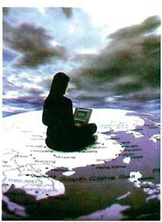

▶ **Συζητήστε, με βάση την εμπειρία σας, ποια είναι τα πλεονεκτήματα και ενδεχομένως και τα μειονεκτή-ματα από τη χρήση του Η/Υ για την επεξεργασία κειμένου.**

**126 / 189**

▶ **Ο συγγραφέας αναφέρεται στην κατασκευή προγραμμάτων για Η/Υ από μαθητές. Ποια είναι, κατά τη γνώμη του, τα πλεονεκτήματα αυτ-ής της επαιδευτικής δραστηριότη-τας; Αν έχετε ασχοληθεί με την κα-τασκευή τέτοιων προγραμμάτων, καταθέστε τις εμπειρίες σας.**

**Θέματα για συζήτηση και έκφρα-ση/ έκθεση σχετικά με τους Η/Υ**

▶ **Συζητήστε σχετικά με τη χρήση του Η/Υ στη διδασκαλία των σχολι-κών μαθημάτων. Ποιες δυνατότητες μπορεί να προσφέρει η χρήση του Η/Υ; Ποια προβλήματα μπορούν ενδεχομένως να προκύψουν;**

**127 / 189**

**Για τη συζήτησή σας να λάβετε υπόψη, εκτός από το άρθρο που διαβάσατε, και τα παρακάτω απο-σπάσματα.**

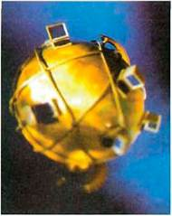

**128 / 189**

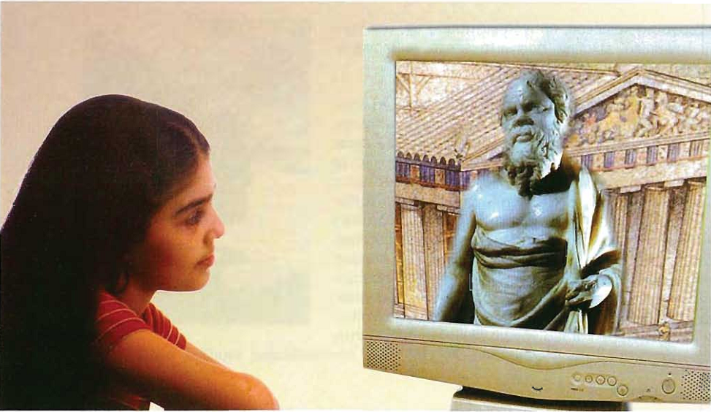

**Αρχαίοι φιλόσοφοι σε CD-ROM για μαθητές και φοιτητές**

**Ο νεαρός μαθητής βυθίζεται στην υ-πνωτική επίδραση της οθόνης του ηλεκτρονικού υπολογιστή του. Δεν "ζει" την περιπέτεια κάποιου ηλε-κτρονικού παιχνιδιού, αλλά βιώνει την πρώτη του περιπλάνηση στα μυστικά της δικής του Λογικής. To CD-ROM, στο μηχάνημά του, ανα-φέρεται σε αξίες πανανθρώπινες και αιώνιες, όπως η αρετή. Τιτλο-φορείται "Λογοανάλυση", αποτελεί τον εναγκαλισμό της Γενικής Γραμ-ματείας Νέας Γενιάς σε μια πρωτο-ποριακή μέθοδο προσέγγισης της αρχαίας ελληνικής φιλοσοφίας και φέρει τη σφραγίδα μιας δυναμικής, διεθνούς, επιστημονικής ομάδας που εργάζεται υπό την εποπτεία -τι έκπληξη- ενός Έλληνα, διακεκριμέ-νου φιλοσόφου, του Θεόδωρου Σκαλτσά.[...]**

**129 / 190**

**"Αντικείμενο" της Λογοανάλυ-σης, που βασίζεται στη μέθοδο Αρ-χέλογος, είναι ο Πρωταγόρας του Πλάτωνα που ήδη διδάσκεται στη δευτεροβάθμια εκπαίδευση. Με το CD-ROM αυτής της πρωτοποριακής μεθόδου, "ακυρώνεται" ο πληκτικός και παραδοσιακός τρόπος διδα-σκαλίας, όπου αρχικά διαβάζεται το κείμενο και στη συνέχεια αναλύεται. Ο μαθητής εισάγεται απ' ευθείας στο "δένδρο των επιχειρημάτων", που κρύβονται στο διάλογο, το ο-ποίο είναι χωρισμένο σε δύο γενι-κές κατηγορίες επιχειρημάτων. Στη μια καταχωρίζονται οι απόψεις του Σωκράτη και στην άλλη αυτές του Πρωταγόρα.**

**130 / 190**

**Ο χρήστης καλείται να απαντή-σει στα ερωτήματα που τίθενται α-πό το κείμενο και να συμφωνήσει κάθε φορά είτε με τον Σωκράτη, είτε με τον Πρωταγόρα.[...]**

**131 / 190**

**Η "Λογοανάλυση" όμως αποτε-λεί και ένα ζωντανό πολιτισμικό αρχείο. Επειδή οι ιδέες διατυπώνο-νται σε συγκεκριμένο χωροχρόνο, ο μαθητής ή ο ενδιαφερόμενος ερα-σιτέχνης ξεναγείται μέσα από το Cd-Rom στον περιβάλλοντα χώρο, την Τέχνη, τη Θρησκεία γνωρίζει τα σημαντικά πρόσωπα και τα παγκό-σμια φιλοσοφικά ρεύματα της επο-χής. Για παράδειγμα, στην αναπα-ράσταση ενός σπιτιού της Αρχαίας Αθήνας, θα του ζητηθεί να ψάξει μό-νος του τους χώρους -το πρόθυρο, τον γυναικωνίτη και τον ανδρωνίτη. Μαθαίνει με ποιο τρόπο ζούσε ο Σωκράτης, βλέπει τις προτομές των σημαντικότερων προσωπικοτήτων της εποχής, διαβάζει ένα σύντομο βιογραφικό τους.[...]**

**Η "Λογοανάλυση" ολοκληρώνε-ται και με ένα άλλο ειδικό πεδίο, τις α-σκήσεις που χωρίζονται σε τέσ-σερις κατηγορίες: Τις φιλοσοφικές, που αφορούν στην επιχειρηματο-λογική ανάλυση· αυτές που αφο-ρούν στην Ιστορία της Φιλοσοφίας· και τις απόψεις που πρεσβεύουν οι διάφορες φιλοσοφικές σχολές· στις πραγματολογικές ή πολιτισμικές και τις λογικές, στις οποίες εξετάζε-ται η ισχύς των επιχειρημάτων.**

**132 / 190-191**

**Έτσι, με τη "Λογοανάλυση", δεκά-δες κουραστικές και ίσως αποθαρ-ρυντικές ώρες ψαξίματος σε βαρείς τόμους και πάμπολλα διαφορετικά βιβλία, αναπληρώνονται από ένα ευχάριστο παιχνίδι.**

**Μ. Δεληθανάση (από τον Τύπο)**

**Συνεργατική μάθηση και ηλεκτρο-νικά εργαλεία**

**Πού βρίσκεται λοιπόν -για την καθιέρωση της συνεργατικής μάθη-σης- η συμβολή μιας μηχανής που αποσπά την προσοχή του χρήστη, σαν να επρόκειτο για άνθρωπο; Δεν ελλοχεύει, αντίθετα, εξαιτίας της χρήσης του υπολογιστή, ο κίν-δυνος της ψυχοκοινωνικής απομό-νωσης των παιδιών;**

**133 / 191**

**Μια πρώτη απάντηση σ' αυτό το ερώτημα θα μπο-ρούσε να είναι πως η πραγμα-τικότητα δεν είναι τόσο α-πλή, αλλά μάλλον σύνθετη και αντιφατική. Κατά τα φαινόμενα, πολλές επιθυμητές αλ-λαγές είναι δυνατόν να προέρχο-νται από εκεί που δε θα το περίμενε κανείς. Ο σύγχρονος τρόπος ζωής (για τη διαμόρφωση του οποίου και η νέα τεχνολογία έχει έμμεσα το δι-κό της μερίδιο ευθύνης) μπορεί να έχει απομονώσει κοινωνικά τους ανθρώπους στις "ανεπτυγμένες" κοινωνίες, όμως τα επιτεύγματα της πληροφορικής τείνουν συγχρόνως και να ανοίγουν τις κοινωνίες, να τις "δικτυώνουν" και να τις διασυν-δέουν κατά τρόπο εκπληκτικό, μει-ώνοντας τον παραδοσιακό "εθνο-κεντρισμό" των κλειστών κοινων-ικών ομάδων. Ούτως ή άλλως, το αυθόρμητο ομαδικό παιχνίδι των παιδιών, για παράδειγμα, έχει προ πολλού εξαφανιστεί στην πόλη μαζί με την κατάργηση της γειτονιάς, την εμφάνιση της τηλεόρασης και των "επιτραπέζιων" παιχνιδιών, πριν από την επικράτηση του υπολογι-στή. Τώρα οι μαθητές ανταλλάσ-σουν ή παίζουν μαζί παιχνίδια (πολλά από τα οποία τούς εφοδιά-ζουν με δεξιότητες επιβίωσης δια-φορετικές από ό,τι σε άλλες επο-χές), ενώ μέσα στο σχολείο εργά-ζονται ομαδικά, τουλάχιστον ανά δύο. Η προοπτική διασύνδεσής τους με τοπικά ή διεθνή δίκτυα και με ηλεκτρονικά ταχυδρομεία, καθώς και της συμμετοχής τους σε εξ από-στάσεως συζητήσεις, συσκέψεις και διάφορες άλλες συνεργασίες μέσω του υπολογιστή, υπόσχεται ορισμέ-να πρόσθετα πλεονεκτήματα, όπως είναι η άρση του εμποδίου των α-πόστάσεων και των περιορισμών που τίθενται συνήθως στο χρόνο, μέσα στον οποίο πρέπει να εργα-στούν όλοι όσοι έ-χουν συγκεντρω-θεί στον ίδιο χώρο για ένα κοινό έρ-γο. [...]**

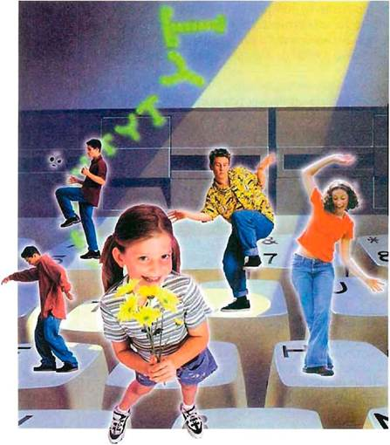

**134 / 191**

**135 / 191**

**136 / 191-192**

**Τελευταία όμως έχουν γίνει πολ-λές μελέτες και ερευνητικές πειρα-ματικές εφαρμογές, που δείχνουν ότι υπάρχουν για όλες τις βαθμίδες της εκπαίδευσης εξαιρετικές δυνα-τότητες προώθησης της συνεργατι-κής, αλλά και γενικότερα της ολο-κληρωμένης προσέγγισης της μά-θησης μέσω της χρήσης προγραμ-μάτων υπολογιστών, τα οποία βέ-βαια έχουν σχεδιαστεί για το σκοπό αυτό. [...]**

**Α. Ράπτης - Α. Ράπτη, Πληροφορική και Εκπαίδευση**

**Διαθεματικές δραστηριότη-τες:**

**παιδαγωγικά παιχνίδια και προσο-μοιώσεις**

**Μια από τις πολλές εφαρμογές εκπαιδευτικού λογισμικού, που εί-ναι κατάλληλο για χρήση στο σχο-λείο ή και στο σπίτι, είναι και τα λε-γόμενα ηλεκτρονικά παιχνίδια. Πα-ρόλο που ο όρος μάς παραπέμπει σε ψυχαγωγικές δραστηριότητες, στην πραγματικότητα περιλαμβάνει ένα -περισσότερο ή λιγότερο- ευρύ σύνολο δραστηριοτήτων, που πα-ρέχουν υλικό για την άσκηση –επο-μένως και την ανάπτυξη- ορισμέ-νων δεξιοτήτων που διαθέτουν τα παιδιά σε χαμηλό ή λανθάνον επίπεδο.**

**137 / 192**

**Οι γνώσεις και οι δεξιότητες αυ-τές όχι μόνον αποκτώνται σε ένα περιβάλλον ομαδικής συνεργασίας, αφού παίζονται με τουλάχιστον δύο παίχτες και ορισμένους θεατές, αλ-λά και είναι δυνατόν να αγγίζουν το περιεχόμενο πολλών γνωστικών αντικειμένων, προωθώντας έτσι την ολοκληρωμένη, διαθεματική μάθη-ση. Οι προσομοιώσεις έχουν πολ-λά κοινά με τα παιχνίδια, μόνο που συνήθως τα τελευταία είναι σκηνο-θετημένα με κάποια παραμυθητικά και παιγνιώδη στοιχεία, που δίνουν κίνητρα για την επιδίωξη γνώσεων και την επίλυση προβλημάτων. Οι προσομοιώσεις αντίθετα διατηρούν πιο ξεκάθαρο το επιστημονικό πνεύμα του πειραματισμού [...]**

**138 / 192**

**139 / 192**

**Ένα παράδειγμα είναι το πρό-γραμμα προσομοίωσης "The Ore-gon Trail" (OTA, 1988) το οποίο βά-ζει τους μαθητές στο ρόλο των πρωτοπόρων του παρελθόντος και μέσα από περιπέτειες τούς εμπλέ-κει σε δραστηριότητες και προβλή-ματα που έχουν σχέση με διαφορε-τικά γνωστικά αντικείμενα, εκτός από την ιστορία, όπως τα γλωσ-σικά (γράφουν και εκδίδουν εφημε-ρίδα με σχετική αλλά ποικίλη ύλη), τα μαθηματικά (κάνοντας αγορές για το ταξίδι και συναλλαγές που απαιτούν υπολογισμούς), τα καλλι-τεχνικά, (ζωγραφίζουν χάρτες και εικονογράφηση για την εφημερίδα), βιοφυσική και τη γεωγραφία (μελε-τούν το κλίμα, την άγρια φύση, τα ζώα και τη διατροφή κατά τη διάρ-κεια του ταξιδιού), τη μουσική (τρα-γουδούν τραγούδια της εποχής) κ.ά.**

**140 / 192**

**Α. Ράπτης-Α. Ράπτη, Πληροφορική και εκπαίδευση**



**Γραπτή εργασία για το σπίτι**

**Απευθυνθείτε, ως δεκαπενταμελές συμβούλιο, σε εταιρεία που εμπο-ρεύεται ηλεκτρονικούς υπολογιστές και προσπαθήστε να την πείσετε να διαθέσει, σε εξαιρετικά χαμηλή τιμή, ένα σημαντικό αριθμό υπολογιστών σε μαθητές του σχολείου σας που επιθυμούν, αλλά δεν έχουν την οι-κονομική δυνατότητα να αγορά-σουν δικό τους υπολογιστή. Φρο-ντίστε στην επιστολή σας να τονί-σετε τις δυνατότητες που μπορεί να προσφέρει ο υπολογιστής σε ένα νέο άνθρωπο.**

**141 / 192**

**ΠΕΡΙΕΧΟΜΕΝΑ**

**Τόμος E΄**

**2Ο ΚΕΦΑΛΑΙΟ**

**142**

**Ιστορία του Δοκιμίου……………….5**

**Άρθρο………………………………..15**

**Άρθρο και Δοκίμιο…………………41**